클라우드 서비스 관리 -2016146006 임베디드시스템 김석현

Windows 서버용 EC2 인스턴스 만들기

1. 콘솔에 로그인 버튼을 누른후 로그인을 하면 위와 같이 창이 나오는데 우측 위에 있는 오하이오라고 되있는 항목을 눌러 **[아시아 태평양(서울) ap-northest-2]**라는 항목을 눌러 접속합니다.

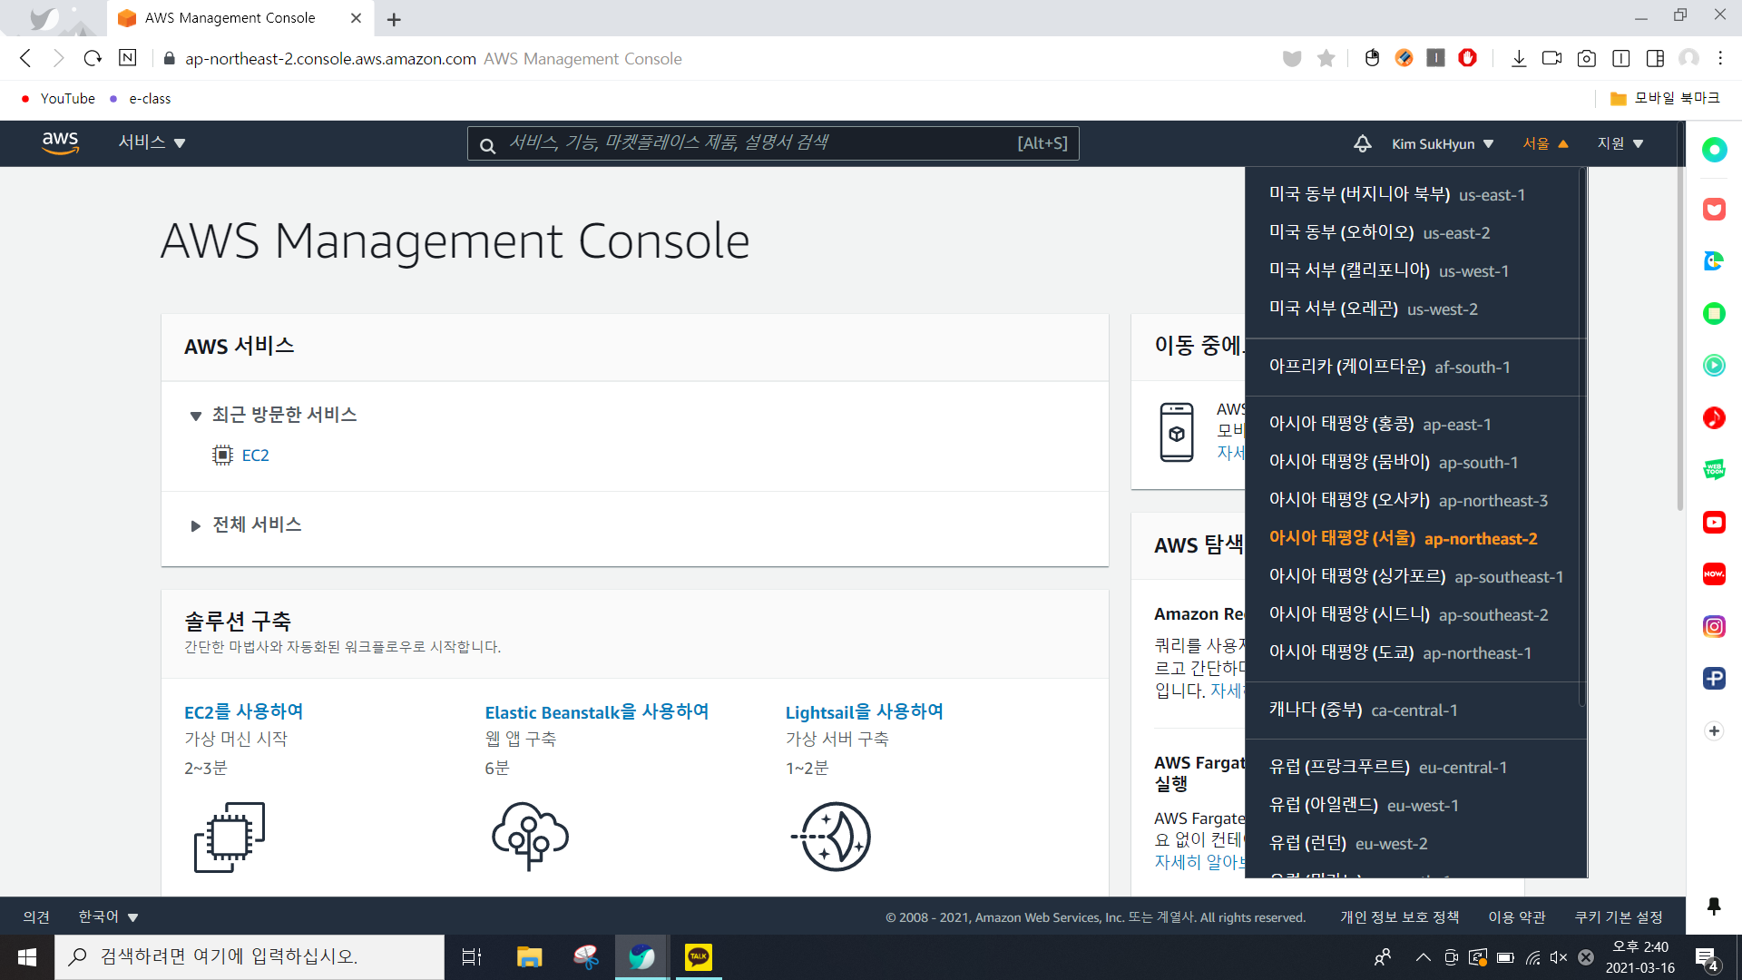

2. EC2를 생성하기 위해 좌측 상단에 서비스 버튼을 누르고 컴퓨팅 아래 **[EC2]**를 선택합니다.

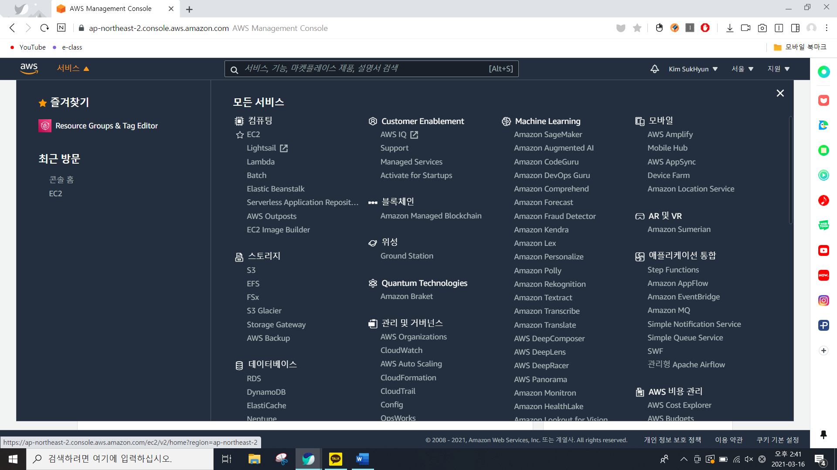

3. EC2를 선택하게 되면 EC2대시보드 창이 나옵니다.

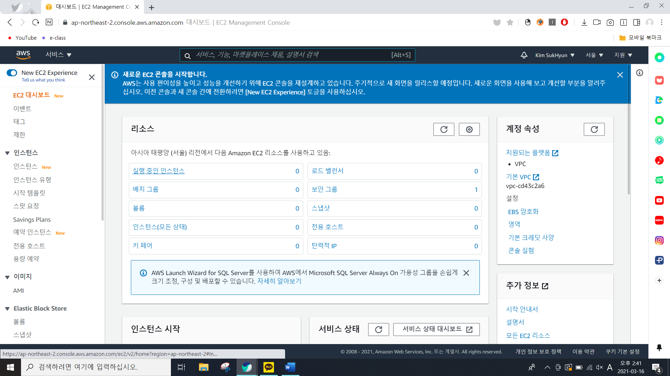

4. 창을 아래로 스크롤하여 인스턴트 생성을 위하여 **[인스턴트 시작]**을 누릅니다.

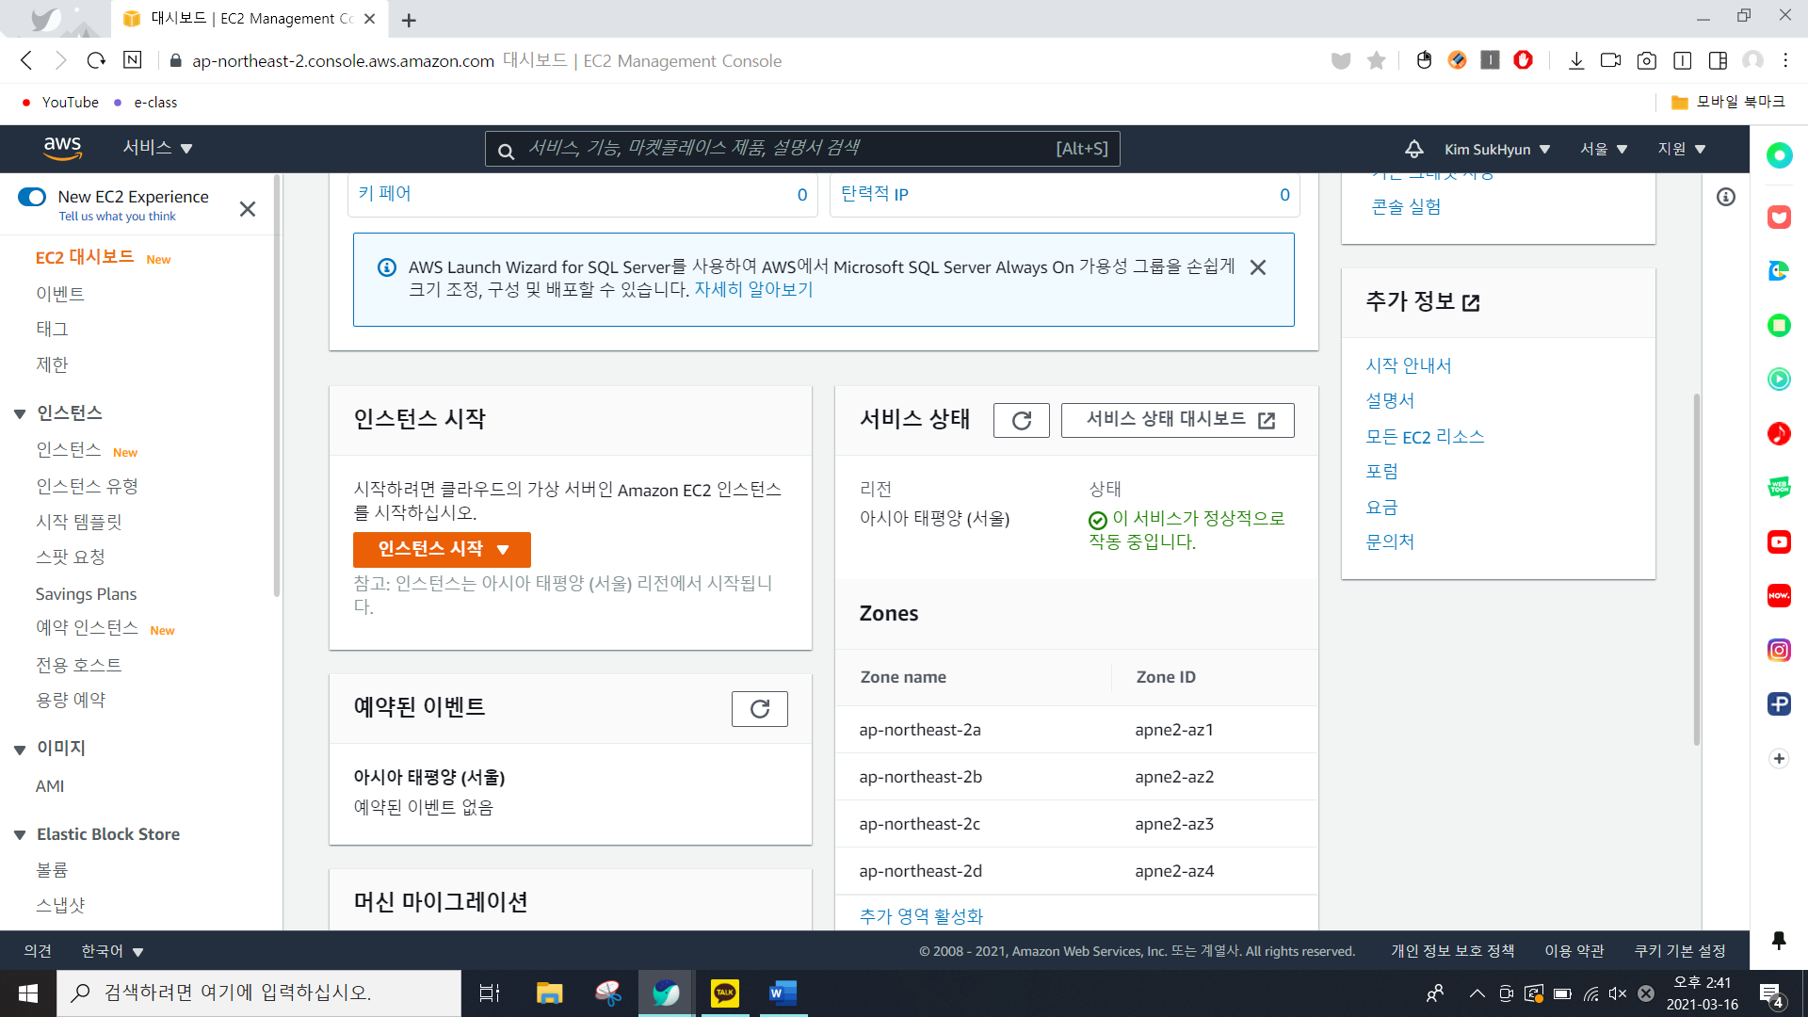

5. 현재창은 우리가 인스턴트를 시작할 수 있는 창으로 ubuntu를 이용해 리눅스를 이용할 수도 있지만 우리는 돋보기 창을 눌러 [windows]를 쳐 검색합니다.

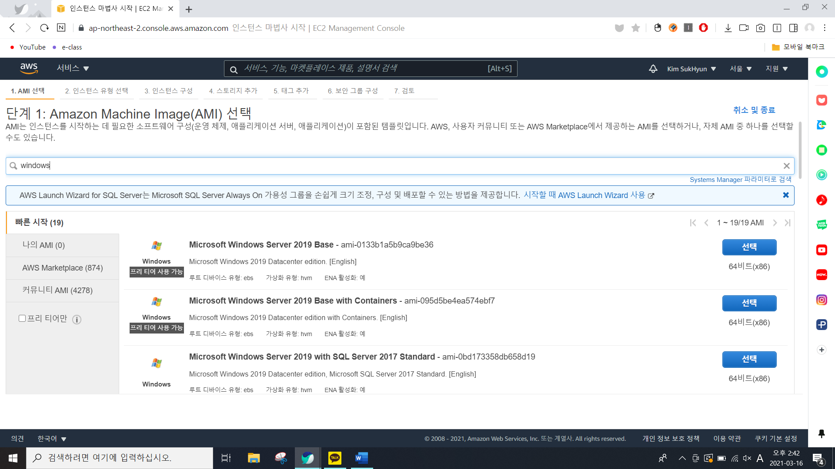

6. 아래 스크롤을 내려 Micro Windows Server 2016 Base라고 쓰여져 있는 머신 이미지 파일을 선택합니다.

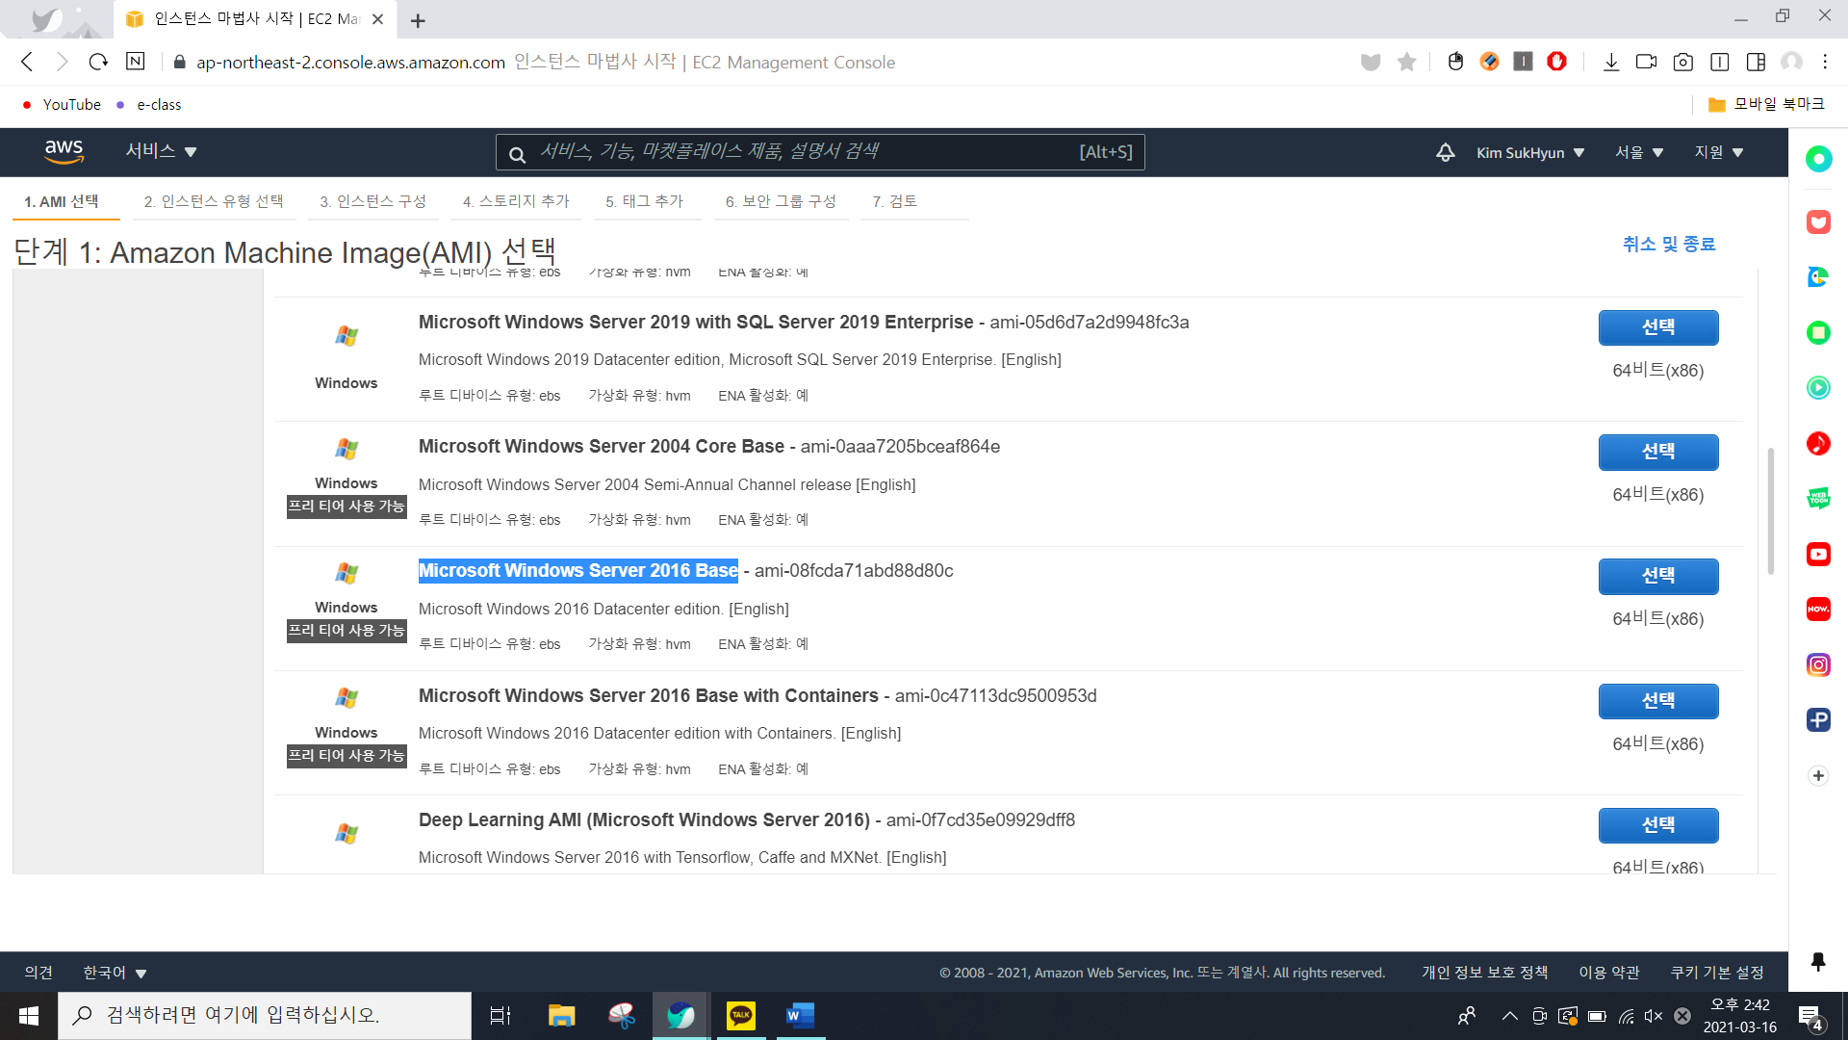

7. 현재 우리가 프리 티어로 이중에 사용할 수 있는 것은 2번째에 있는 1GB메모리를 가진 항목으로 **[다음:인스턴스 세부 정보 구성]**을 누릅니다.

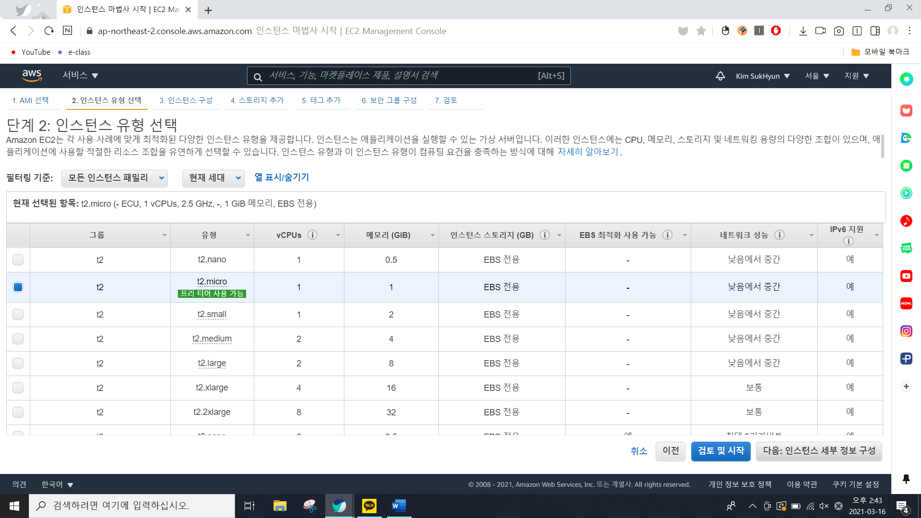

8. 단계3: 인스턴스 세부 정보 구성 창인데 현재는 우리가 설정 할 것은 없다. **[다음:스토리지 추가]**를 누릅니다.

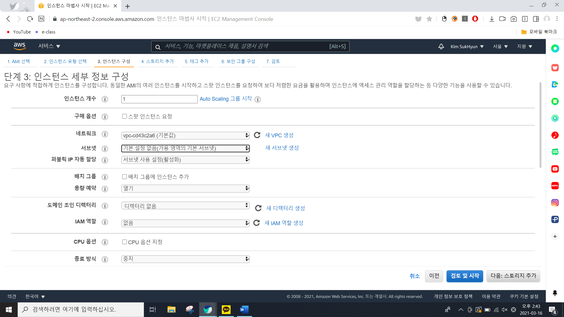

9.단계4: 스토리지 추가로 이중 우리는 볼륨 유형으로는 **[범용 SSD(gp2)]** 유형으로 선택합니다**. [다음:태그추가]**를 누릅니다.

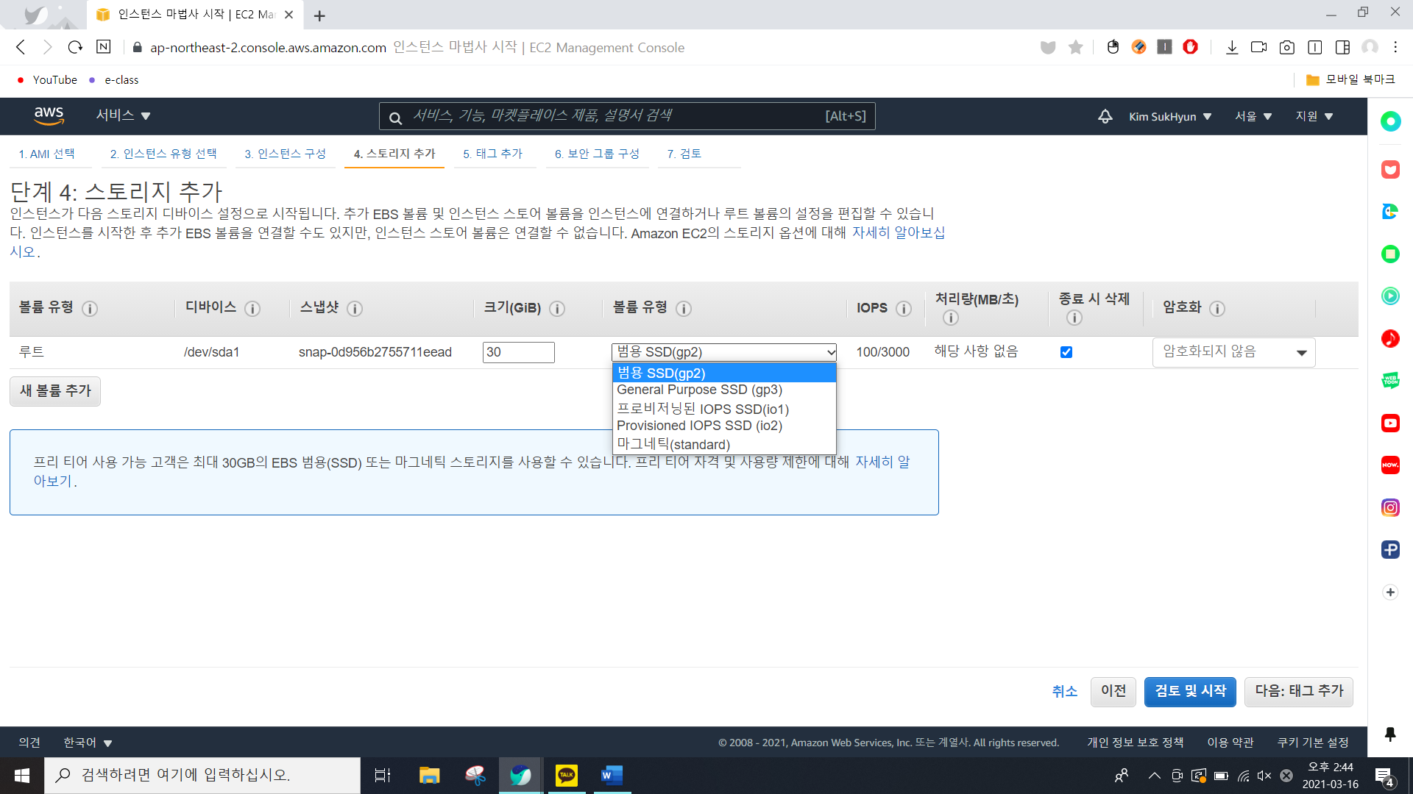

10. 중간에 **[Name 태그를 추가하려면 클릭합니다]**를 누릅니다.

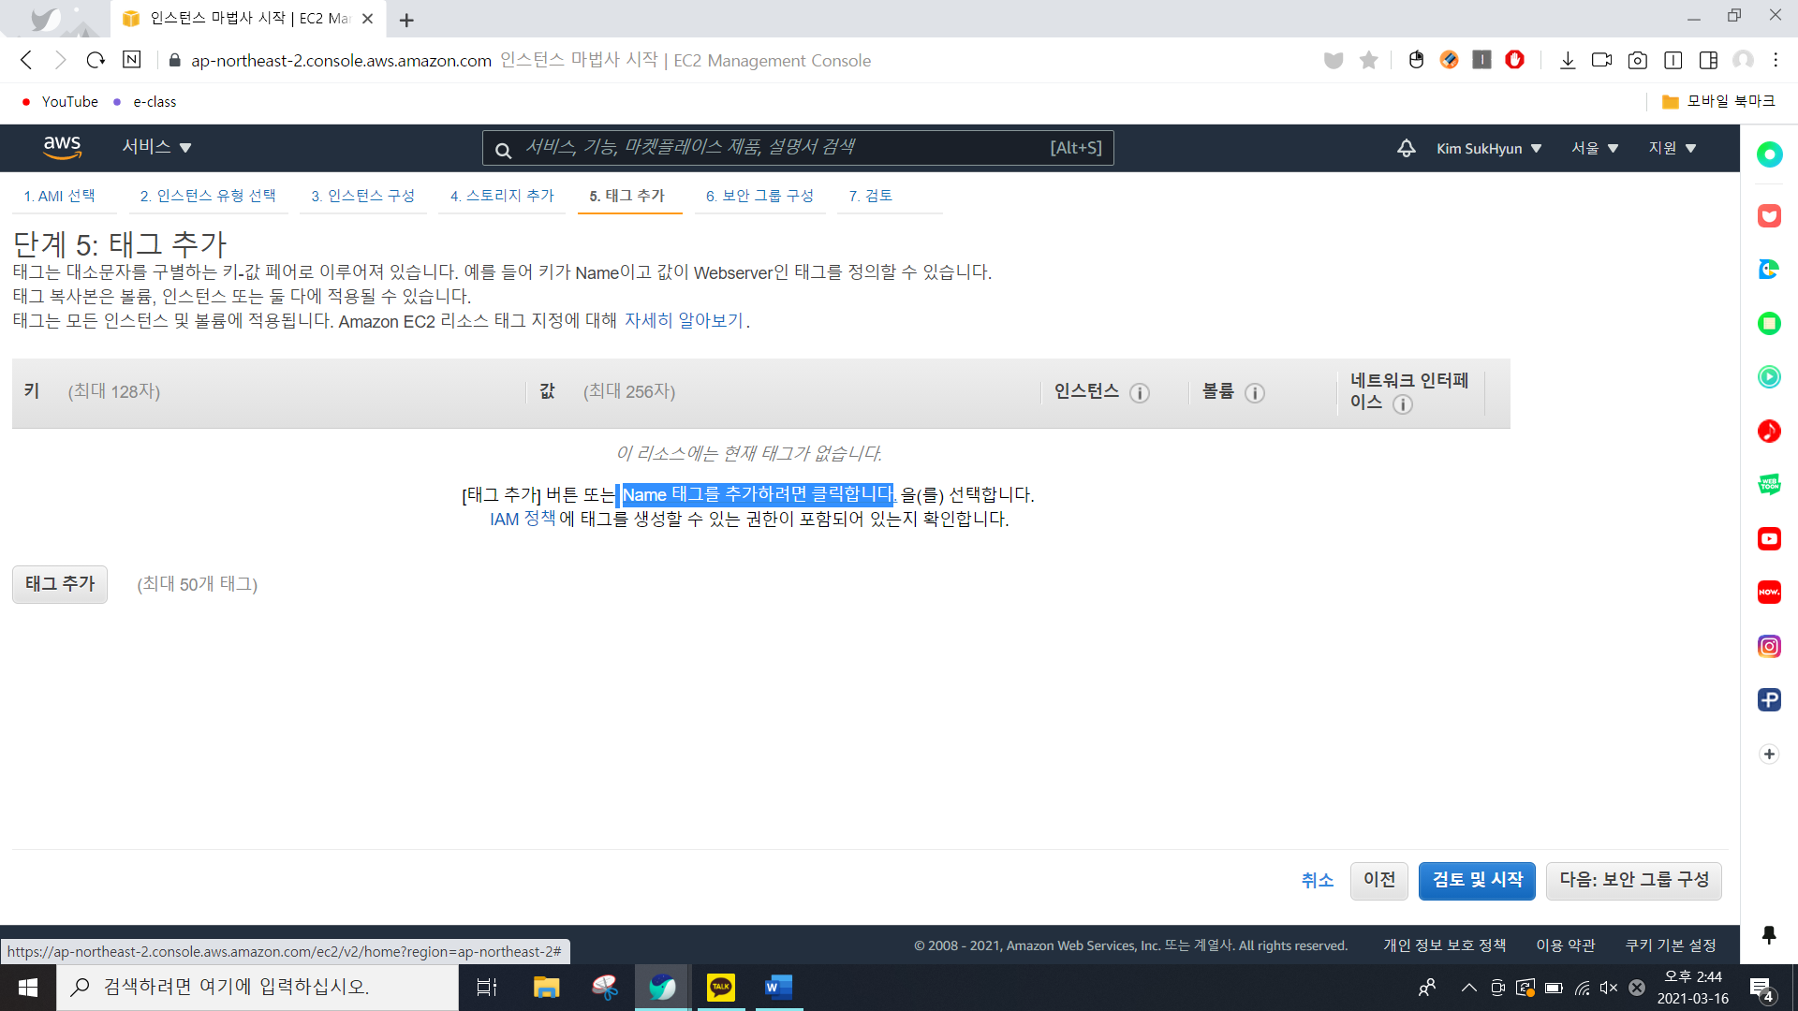

11. 키에는 **[EC2]**를 치고 값에는 **[Windows 2016]**을 친다. **[다음: 보안 그룹 구성]**을 누릅니다.

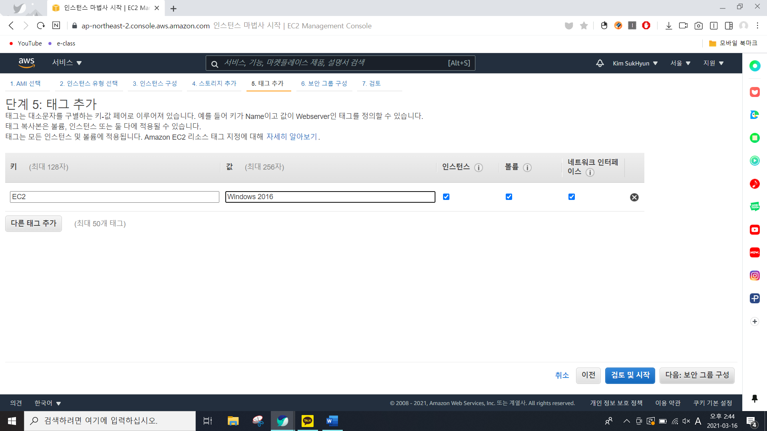

12.설정할 것이 따로 없으므로 **[검토 및 시작]**을 누릅니다.

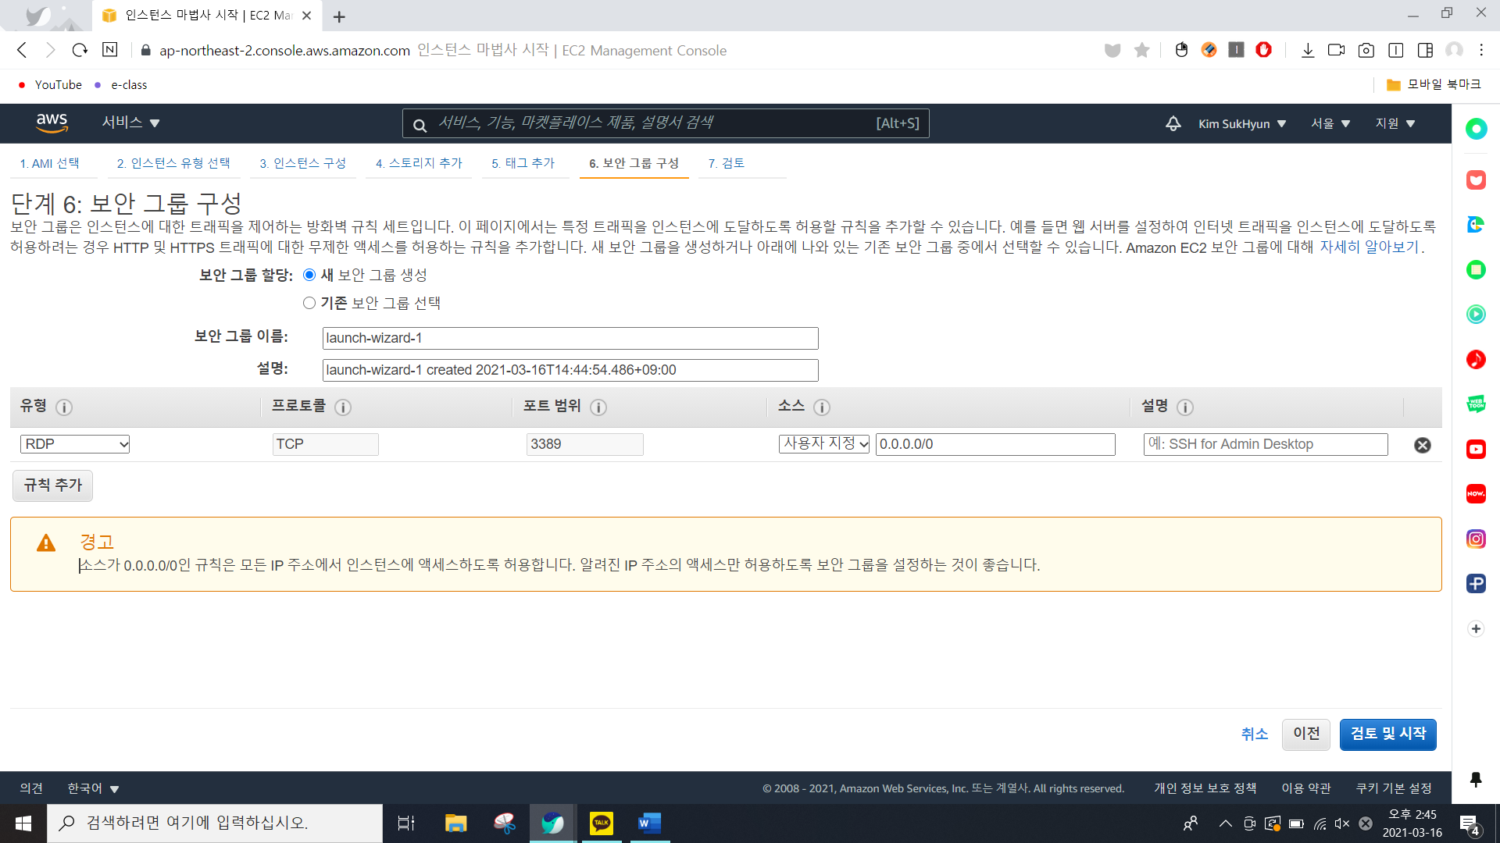

13. AMI 설정이 모두 완료 된 것이며 **[시작하기]**를 누릅니다.

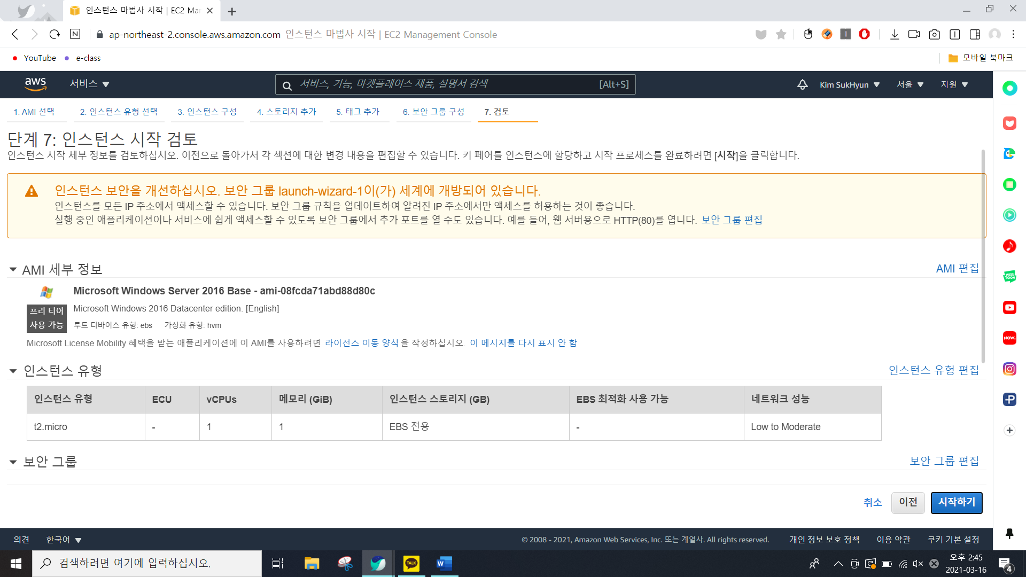

14. 시작하기를 누르면 이와 같이 창이 뜨는데 인스턴스를 이용하기 위해서는 그에 맞는 키를 생성 해야하기 때문에 **[새 키 페어 생성]**을 선택하고 키 페어 이름으로는 **[AWS_setup_key]**를 치고 **[키 페어 다운로드]**를 누릅니다.

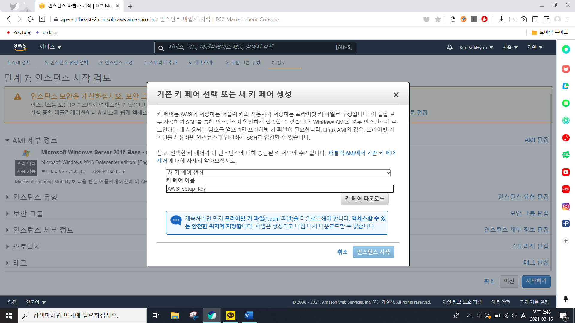

15.이와 키 페어 파일을 다운로드 하게 되는데 이 파일을 백업하지 않는다면 다시는 열 수 없으니 주의 하길 바란다. 또한 복사하여 다른 곳에 저장해 두는 것을 추천합니다.

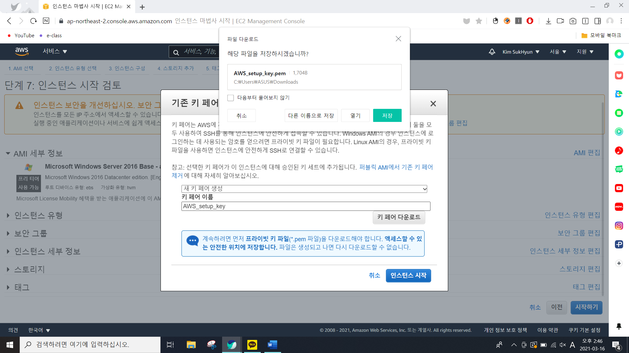

16. 이제 인스턴트 시작 검토를 하였으며 개시하는 화면을 보여줍니다.

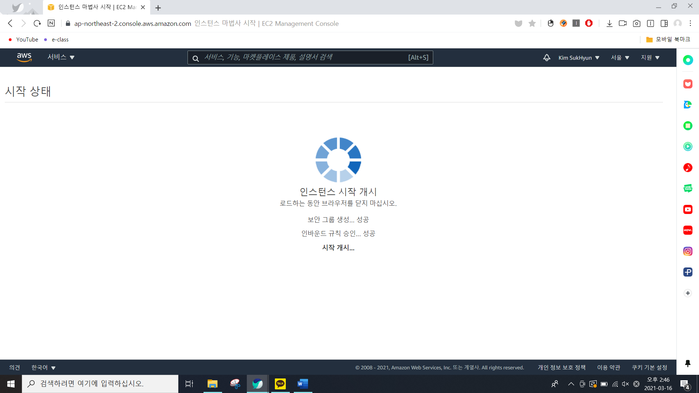

17. 인스턴스 상태가 실행 중이라고 써있는지 확인합니다.

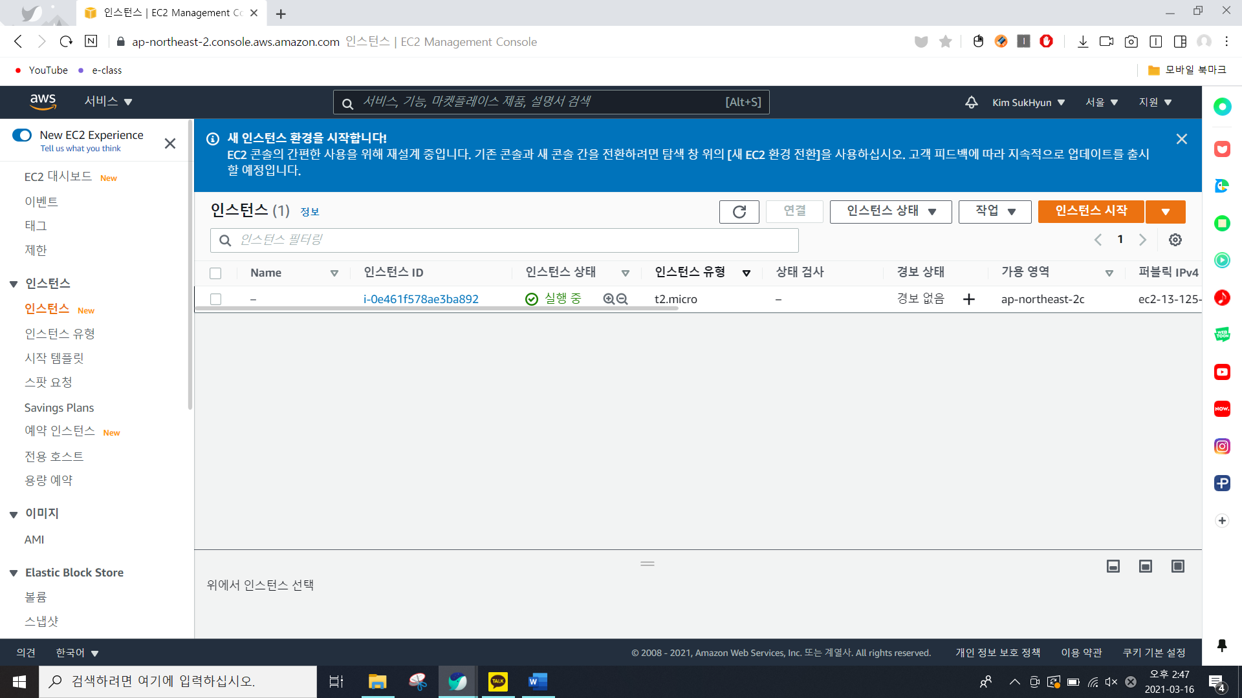

18. 사용할 인스턴스를 선택하고 오른쪽 상단에 [연결]을 누릅니다.

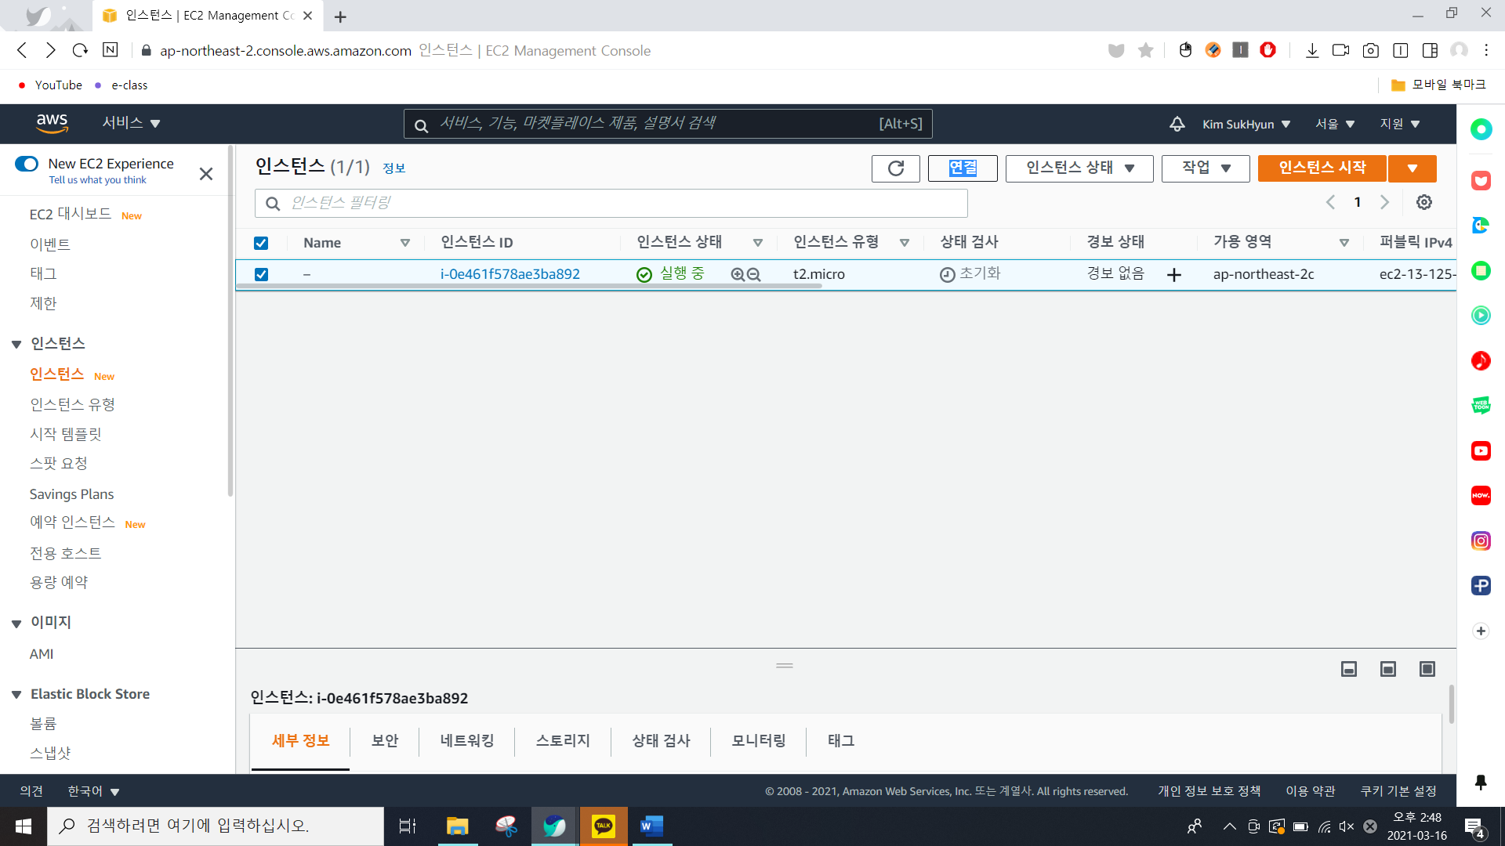

19.RDP클라이언트에서 **[원격 데스크톱 파일 다운로드]**를 선택하면 실행파일을 보기 쉬운 곳에 저장을 합니다.

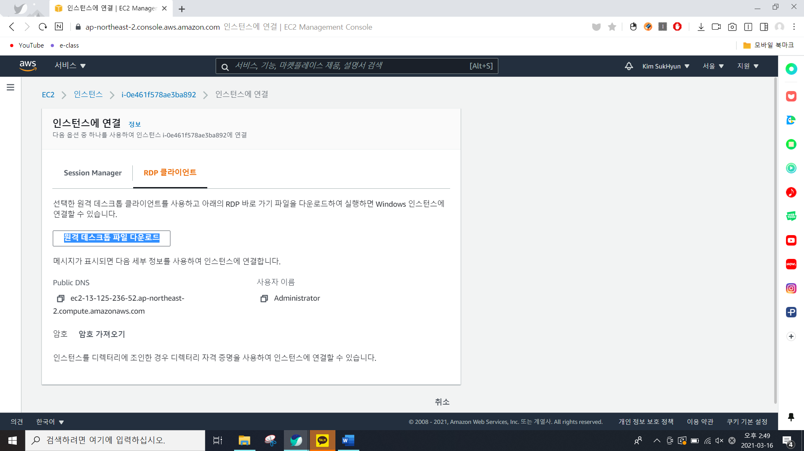

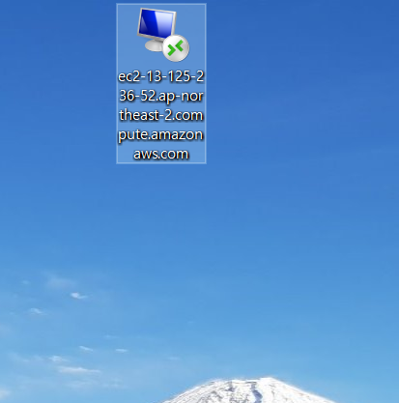

20. 원격 프로그램을 돌리기 위해 누르고 연결 버튼을 누릅니다.

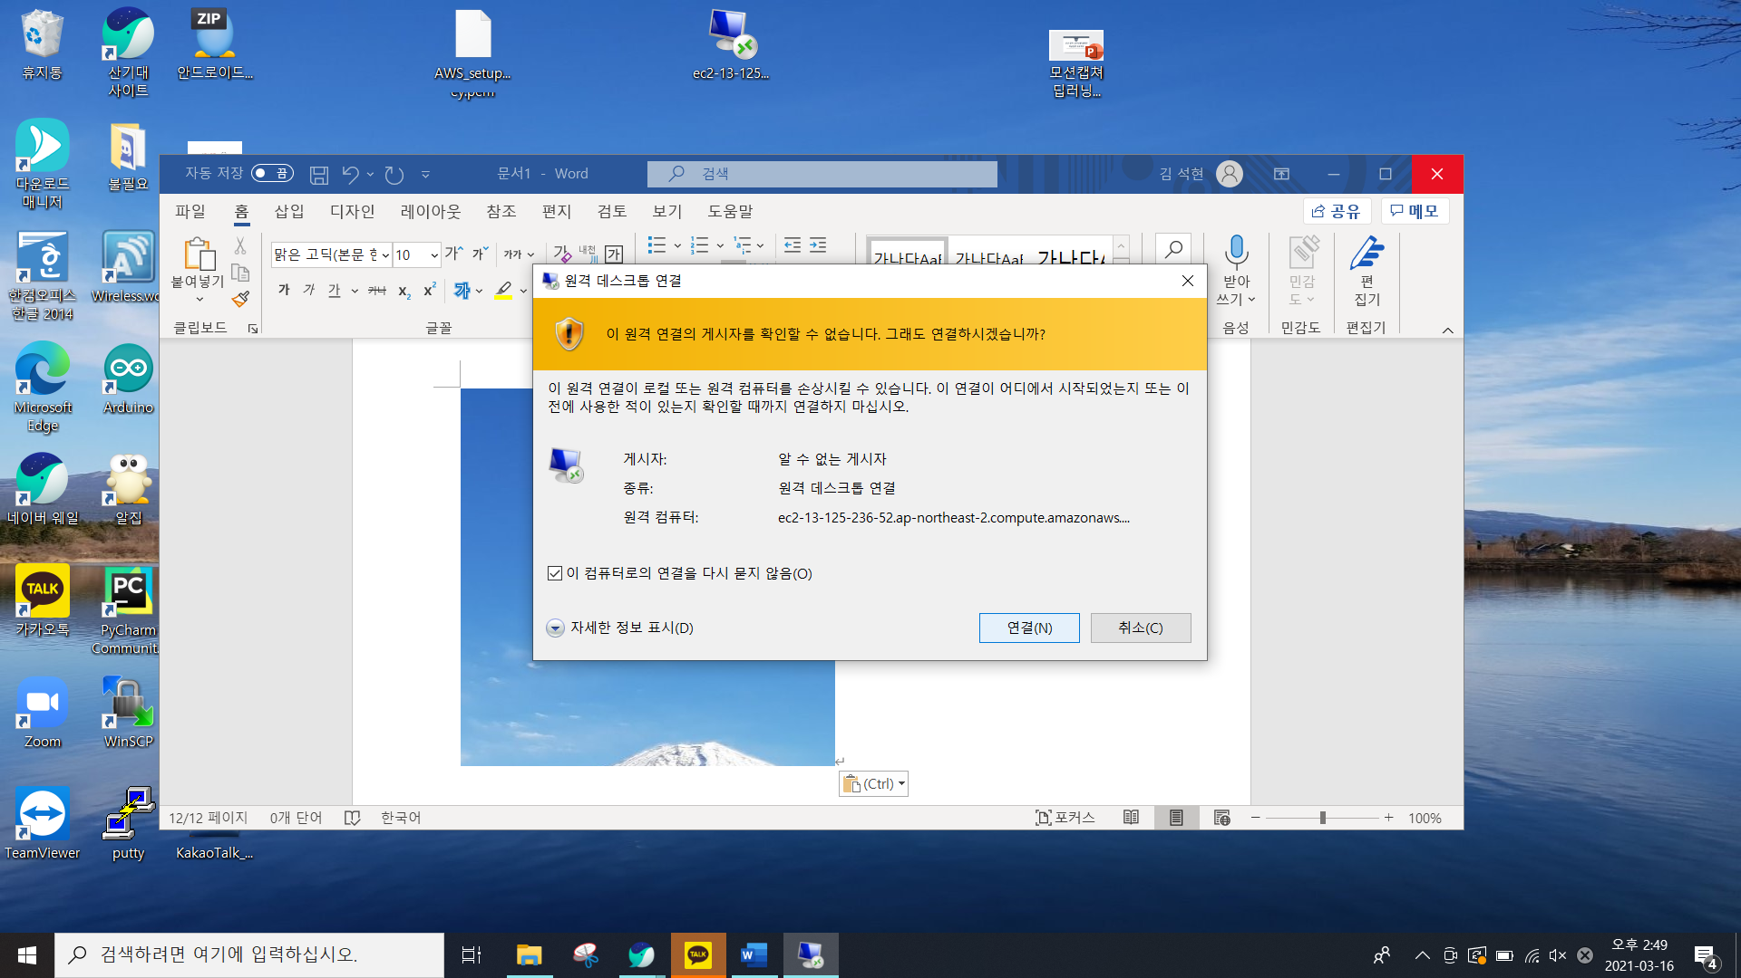

21.암호를 입력하라는 창이 나오는데 우선 인스턴스 생성 후 4분뒤에 할수 있으니 주의하고 **[암호 가져오기]** 버튼을 누른다.

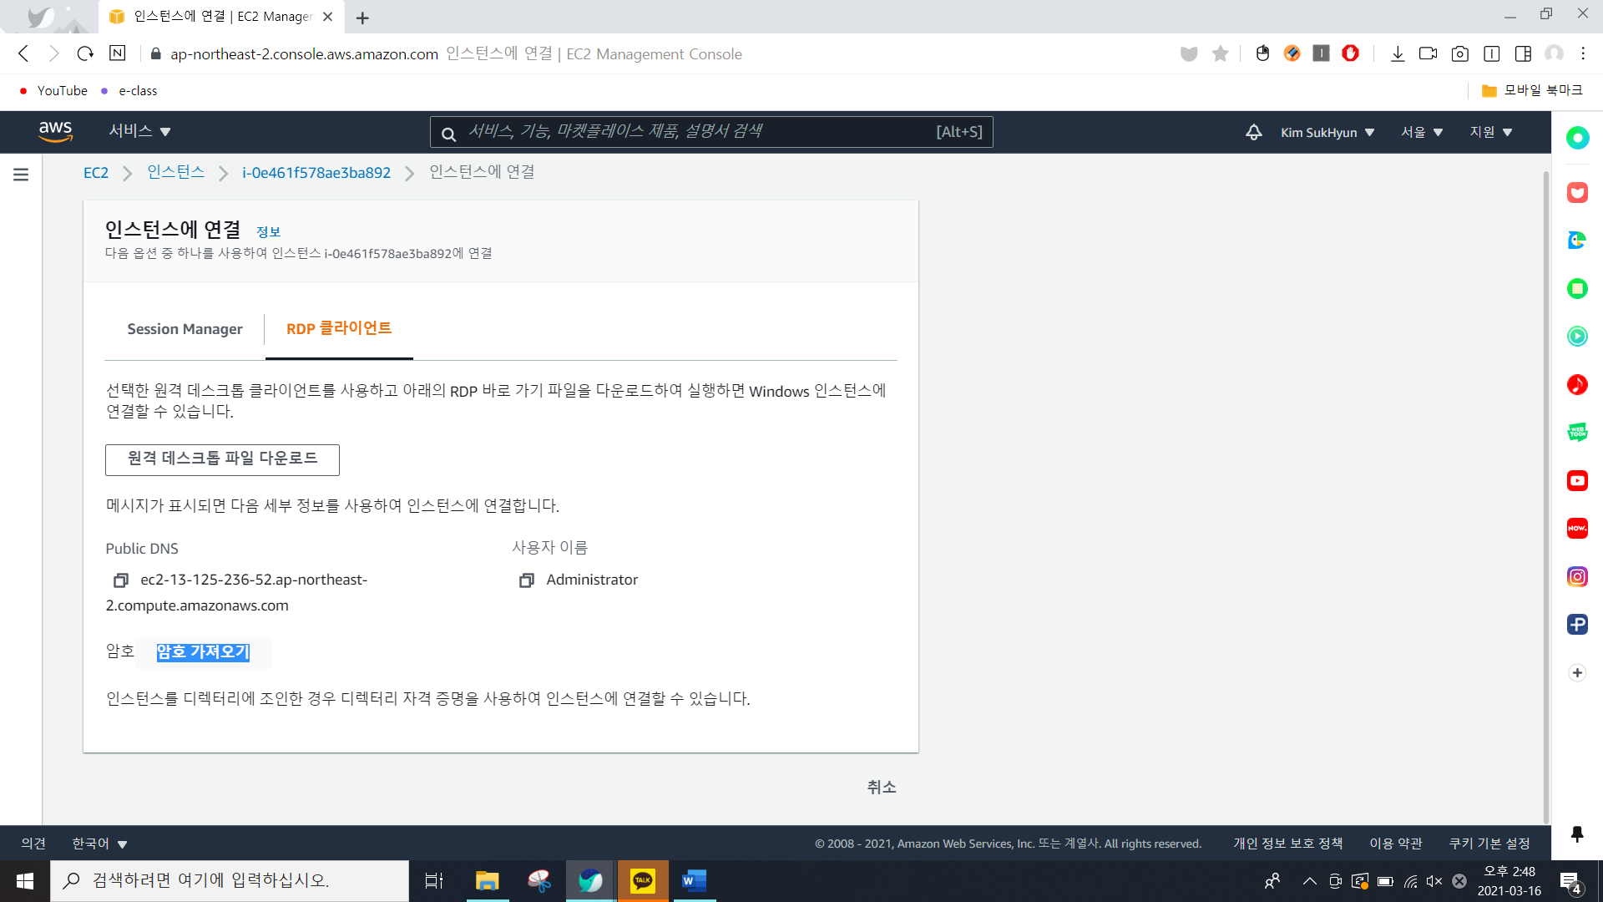

22. 그러면 [Browse]버튼이 나오는데 아까 저장했던 키 페어를 선택합니다.

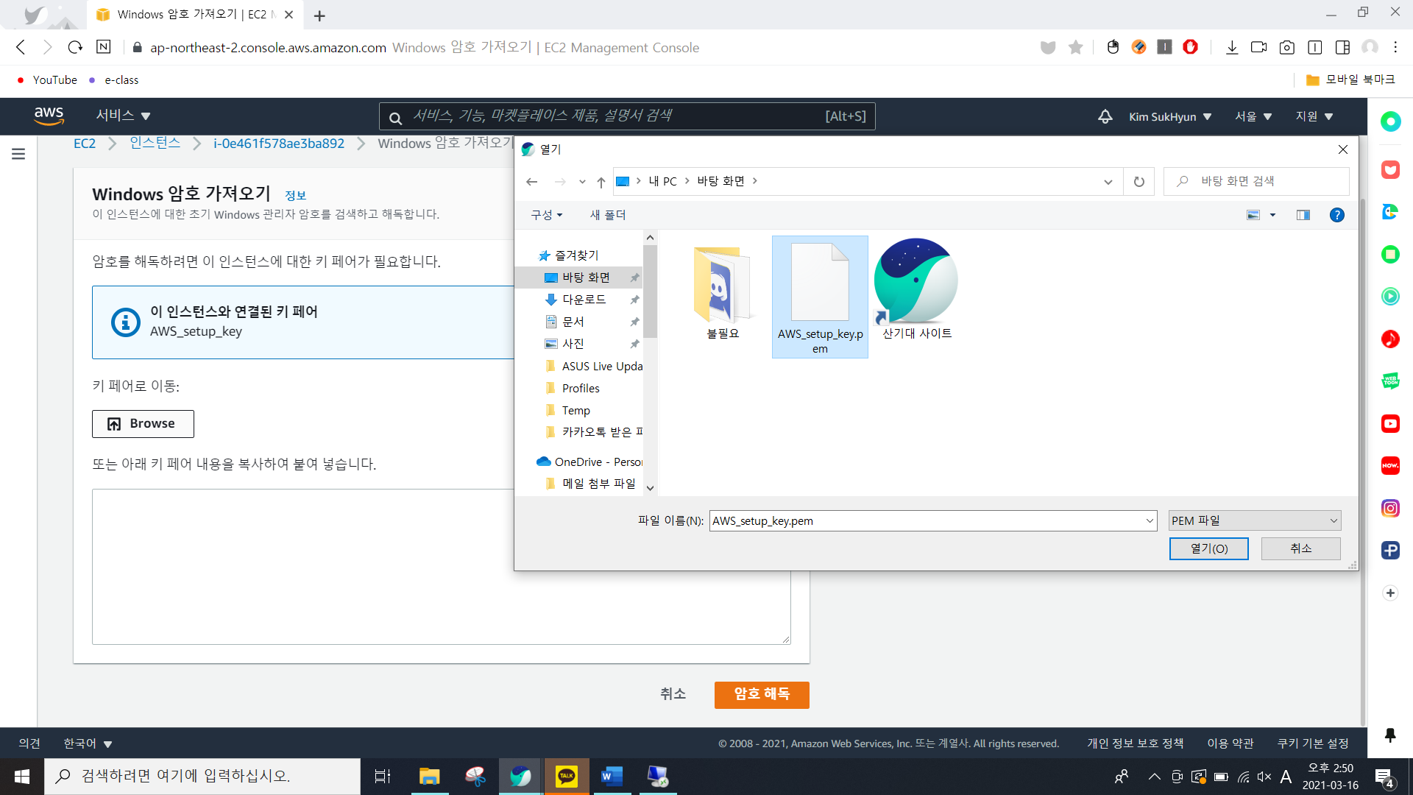

23. 아래와 같이 저렇게 뜨며 **[암호해독]**버튼을 누른다.

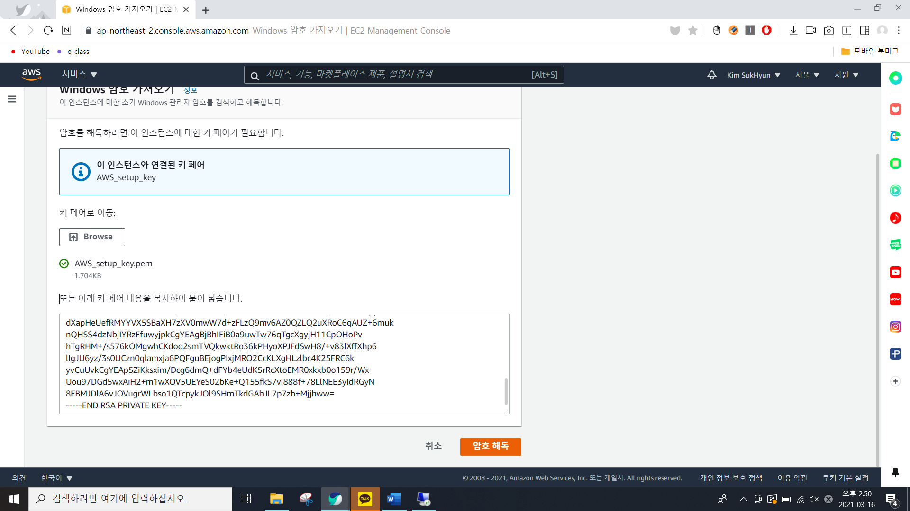

24. 원격 프로그램에서 암호 번호를 복사해서 입력 하면 이와 같은 페이지가 나오는데 **[예]**버튼을 누릅니다.

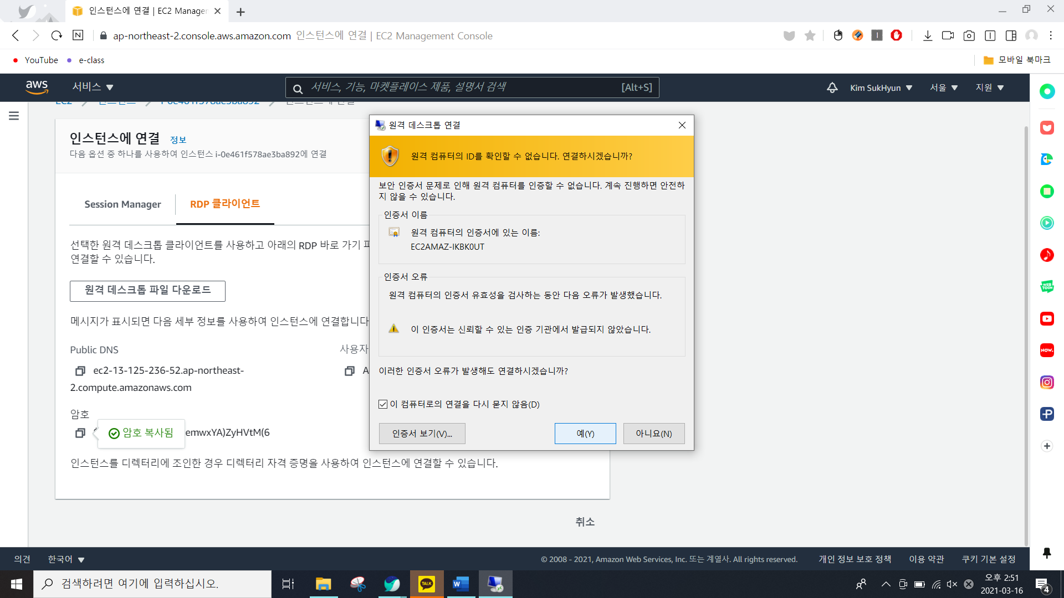

25. 이와 같이 원격 프로그램이 실행합니다.

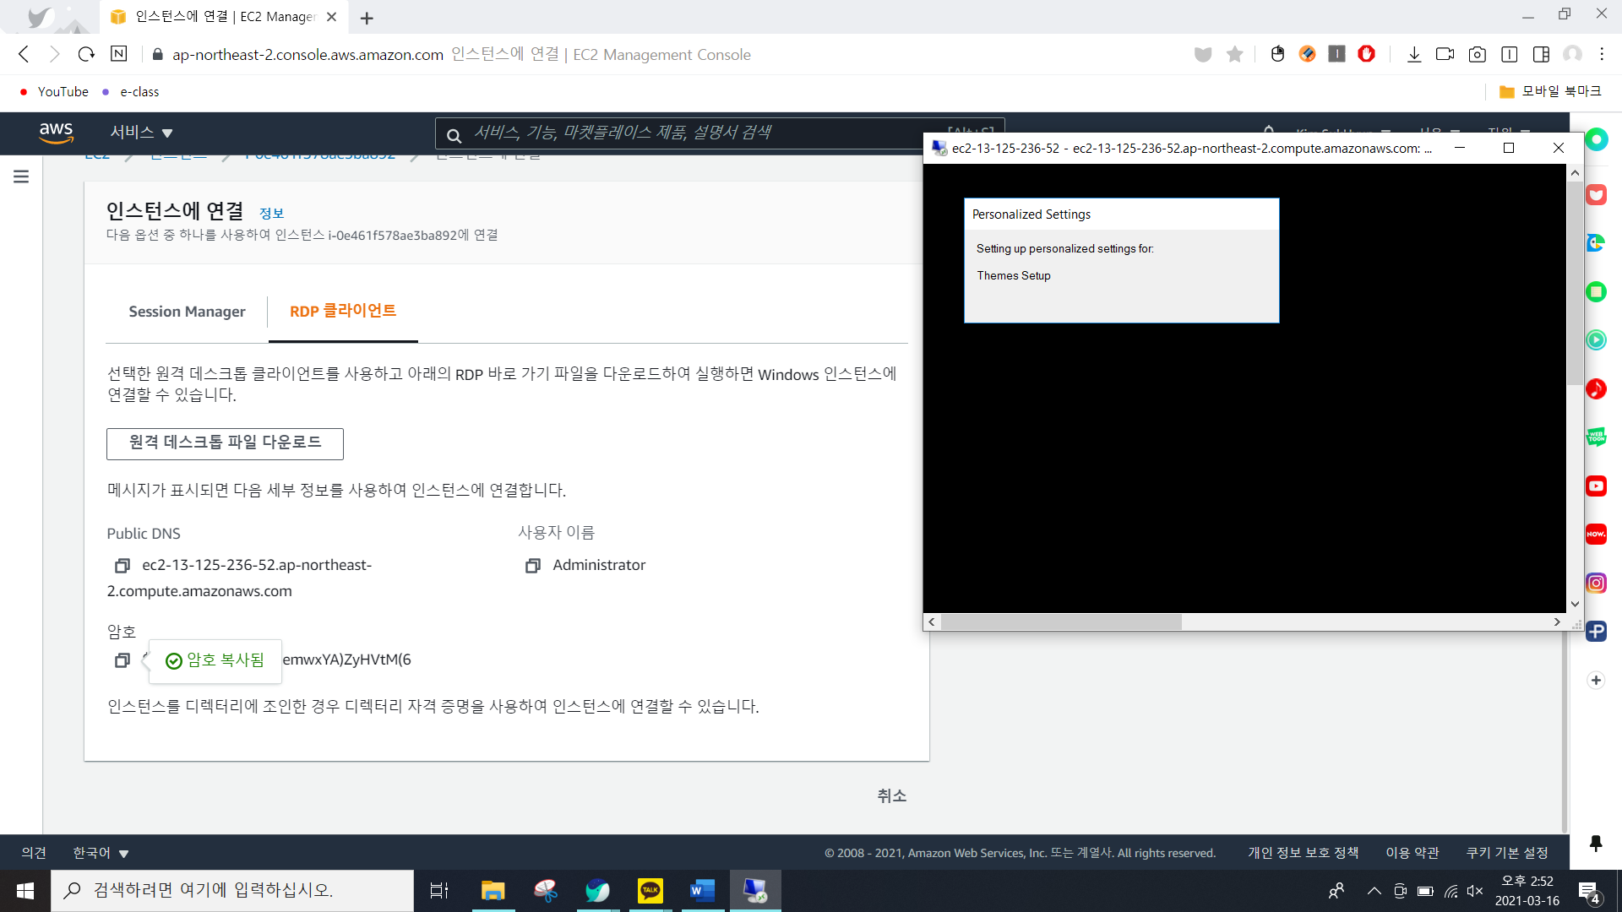

26. 윈도우 페이지가 나오며 이번엔 종료하기 위해 좌측아래에 있는 윈도우 문양을 누르고 **[shut down]을** 누릅니다.

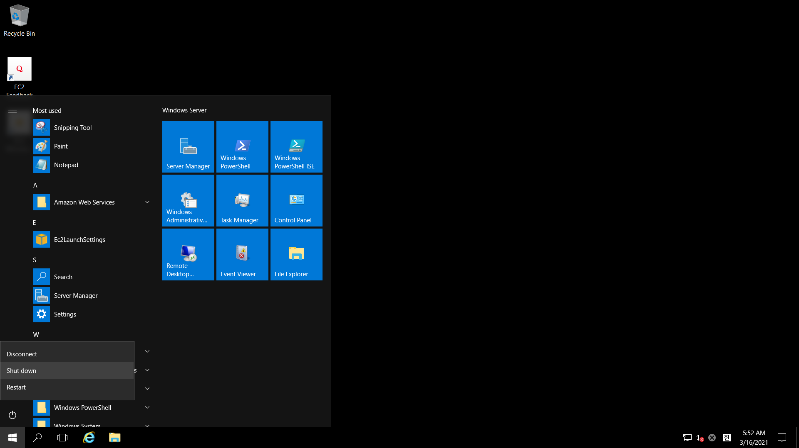

27.종료하기 위해 **[Other (Unplanned)]**를 선택합니다.

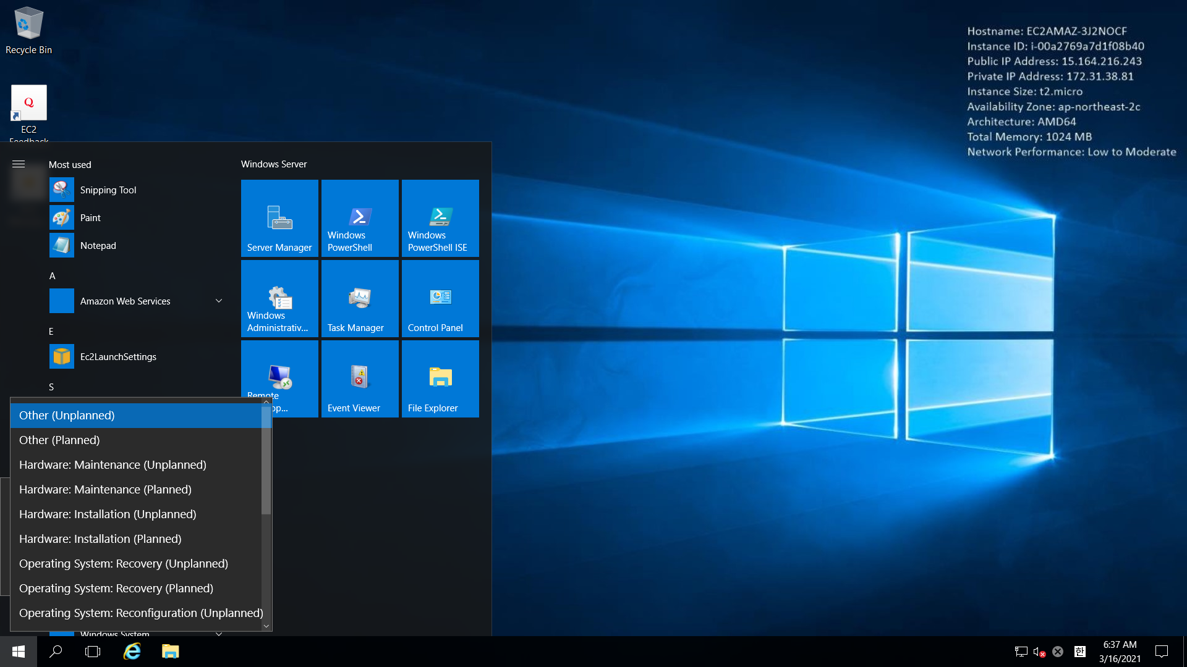

28. 이와 같이 원격 프로그램이 끝난 것을 볼 수 있습니다.

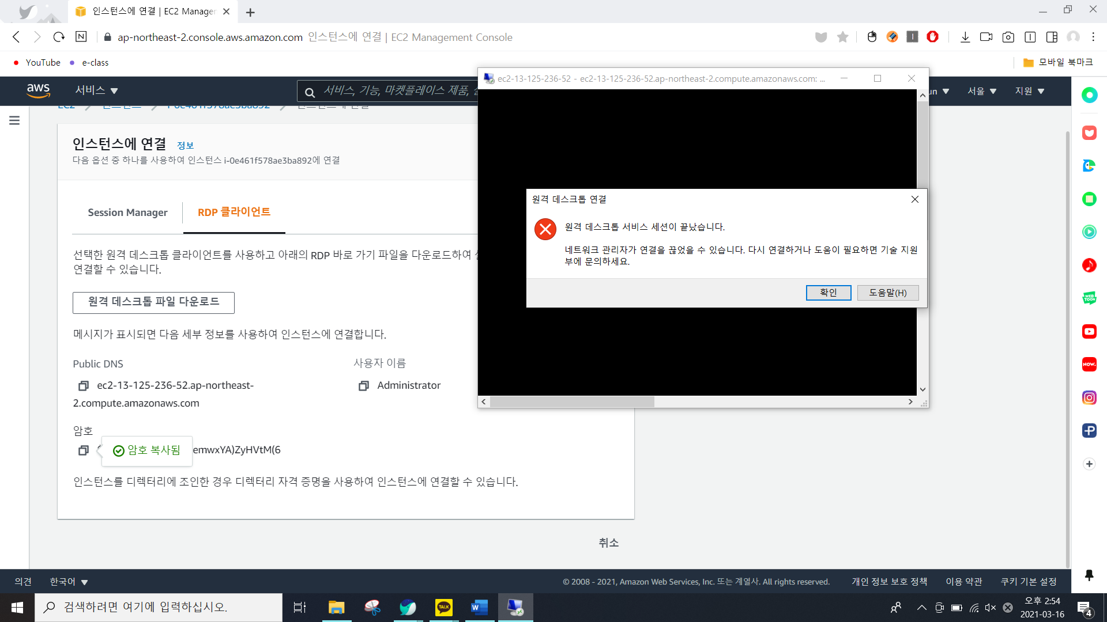

29.<안내>public DNS는 인스턴스 주소를 말한다.

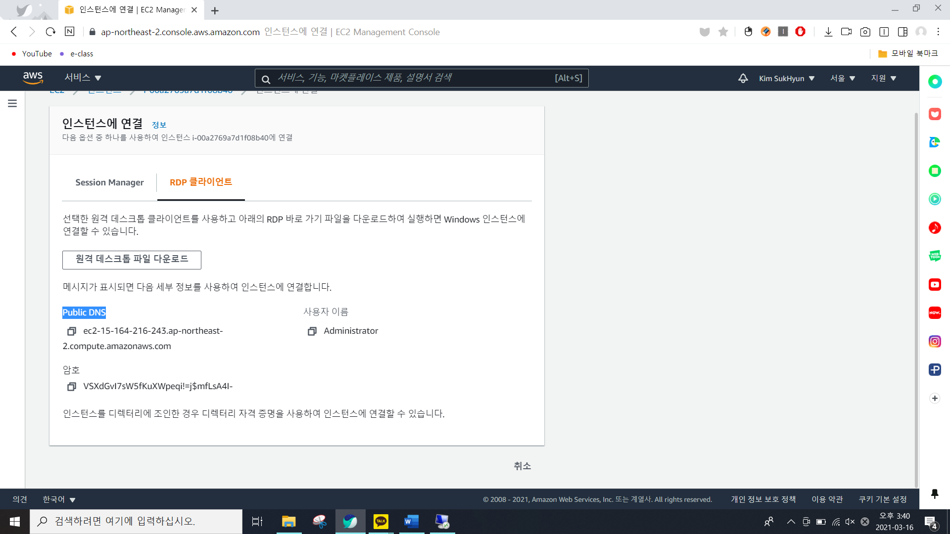

30. AMI(아마존 머신 이미지)를 검색하면 맨 위 x86를 선택합니다.

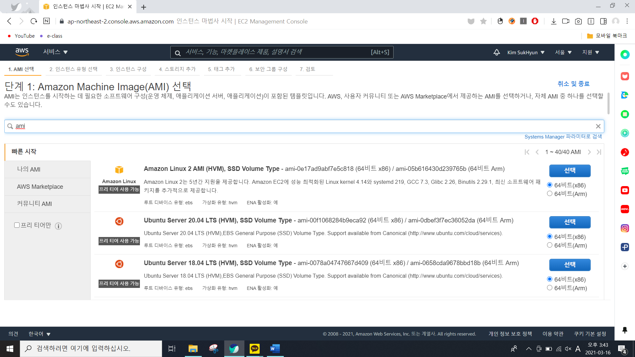

31. 이전과 같이 우리가 사용할 수 있는 유형은 프리 티어 이므로 그대로 놔두고 **[검토 및 시작]**을 누릅니다.

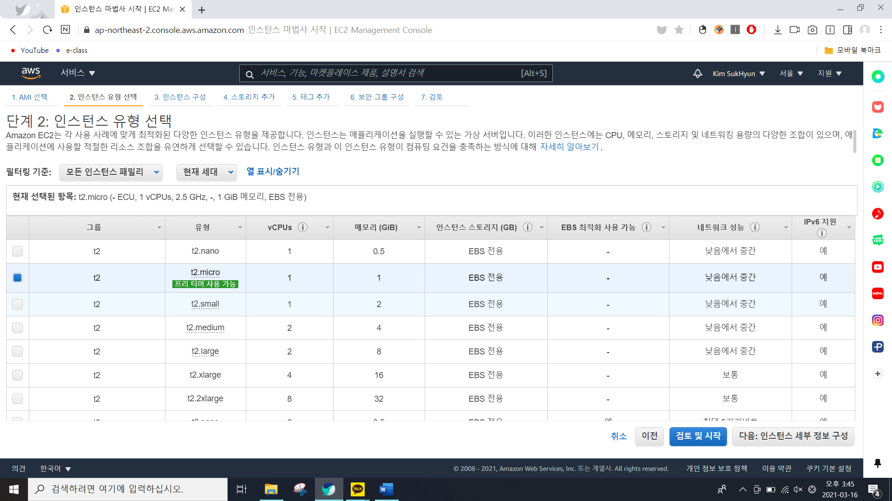

32. 기존에 있던 키 페어를 이용하도록 합니다.

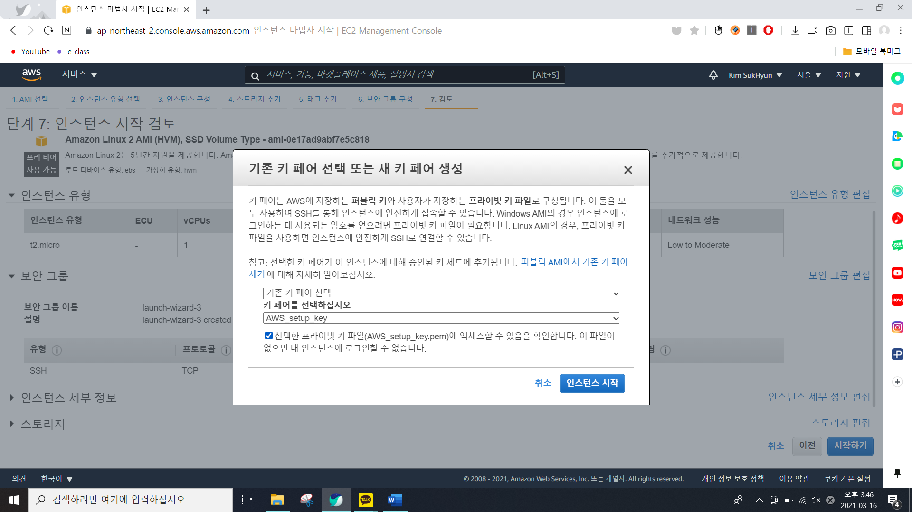

33. 인스턴스 상태가 실행 중으로 뜨며 리눅스 인스턴스가 만들어 졌음을 확인할 수 있습니다.

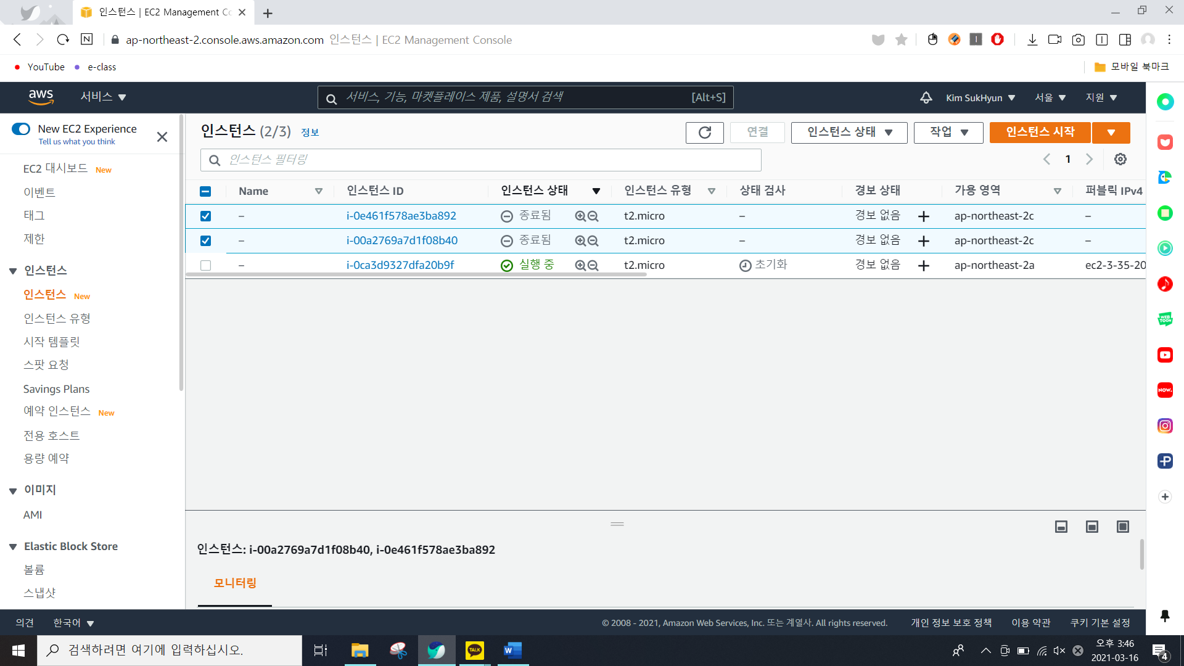

34. cmd라인의 gui가 없는 프로그램을 실행한다. 이는 putty프로그램을 깔아야 하며 보통 몇 비트 컴퓨터인지 확인하고 깔도록 합니다.

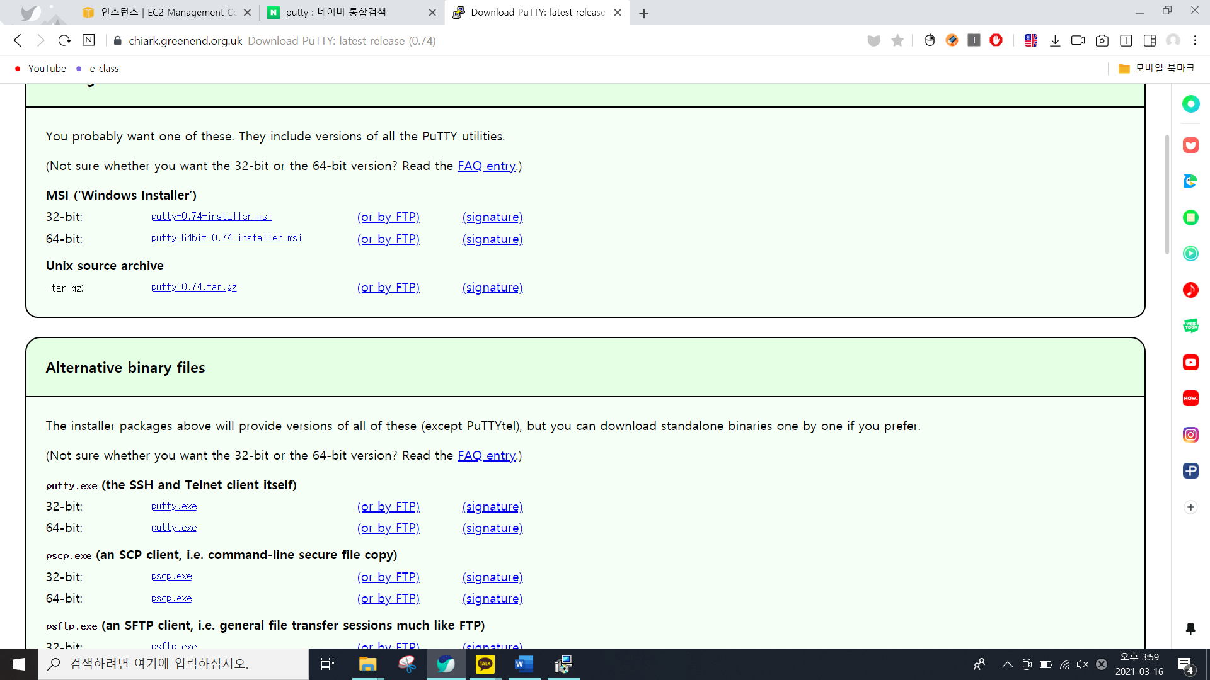

35. puTTy key Generator프로그램을 실행해 **[conversions-import]**라는 상단바를 클릭하면 저렇게 나오며 아까 저장한 .pem형태의 키 페어 파일을 선택합니다.

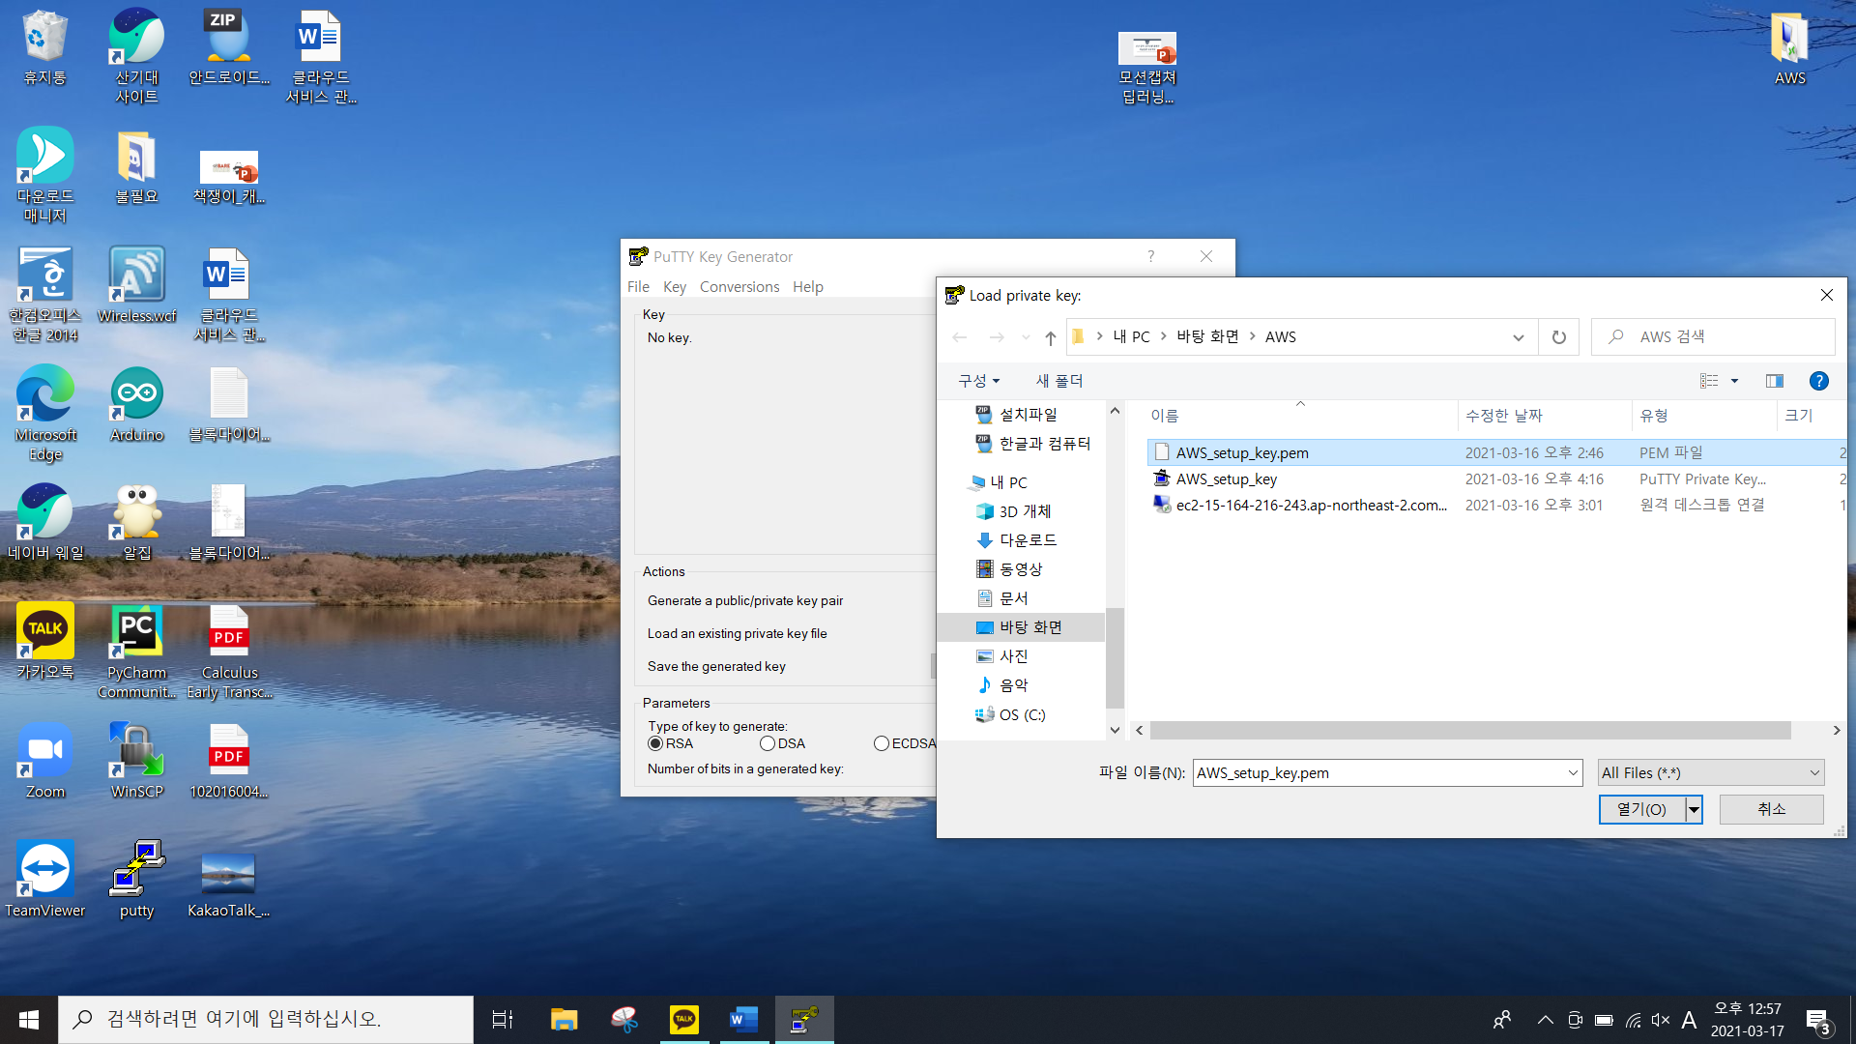

36. **[Save private key]**를 누르면 하단의 사진과 같이 모자쓴 모니터 모양으로 생성되며, 파일이름 설정 후 저장하게됩니다. 저 모자쓴 모티터 모양은 puTTy에서 쓰는 .ppk파일 형태를 말합니다.

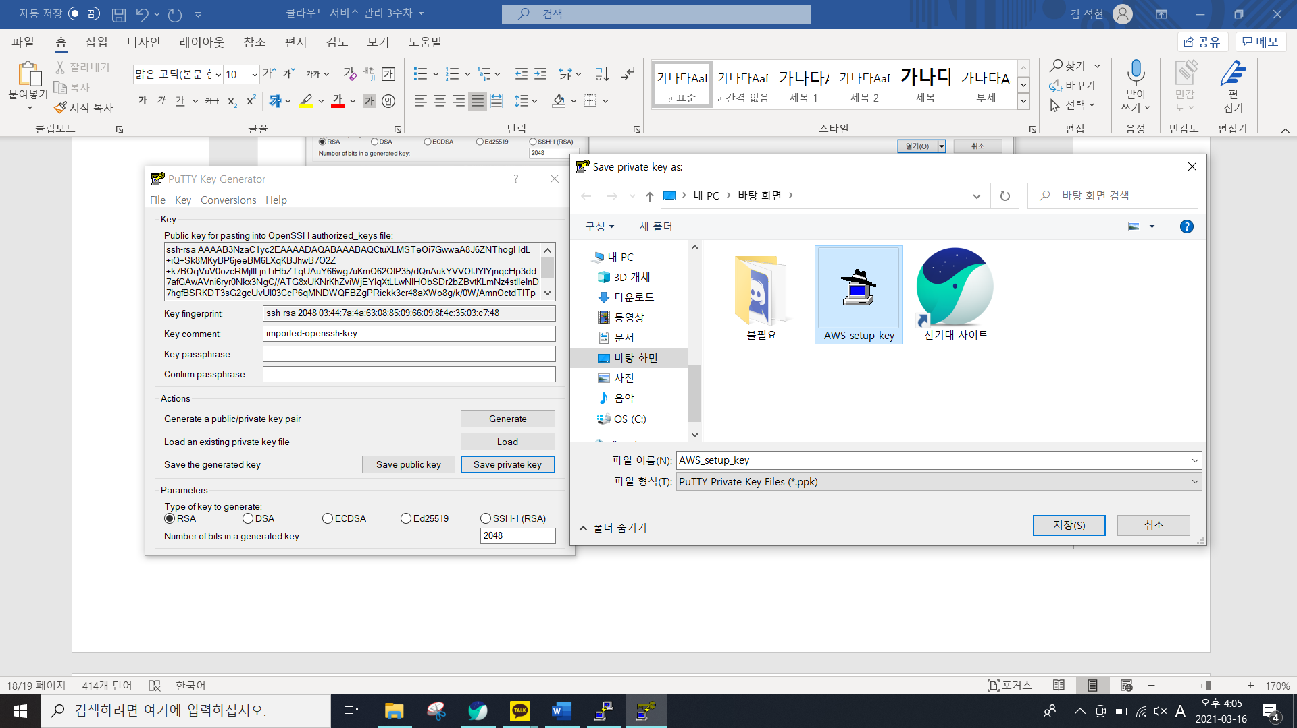

37. 후 puTTy실행 파일을 열면 **[Connection-SSH-Auth]** 순서로 누른 후 **[Browse…]**를 누르면 아까 만들었던 .ppk형태의 파일을 선택합니다.

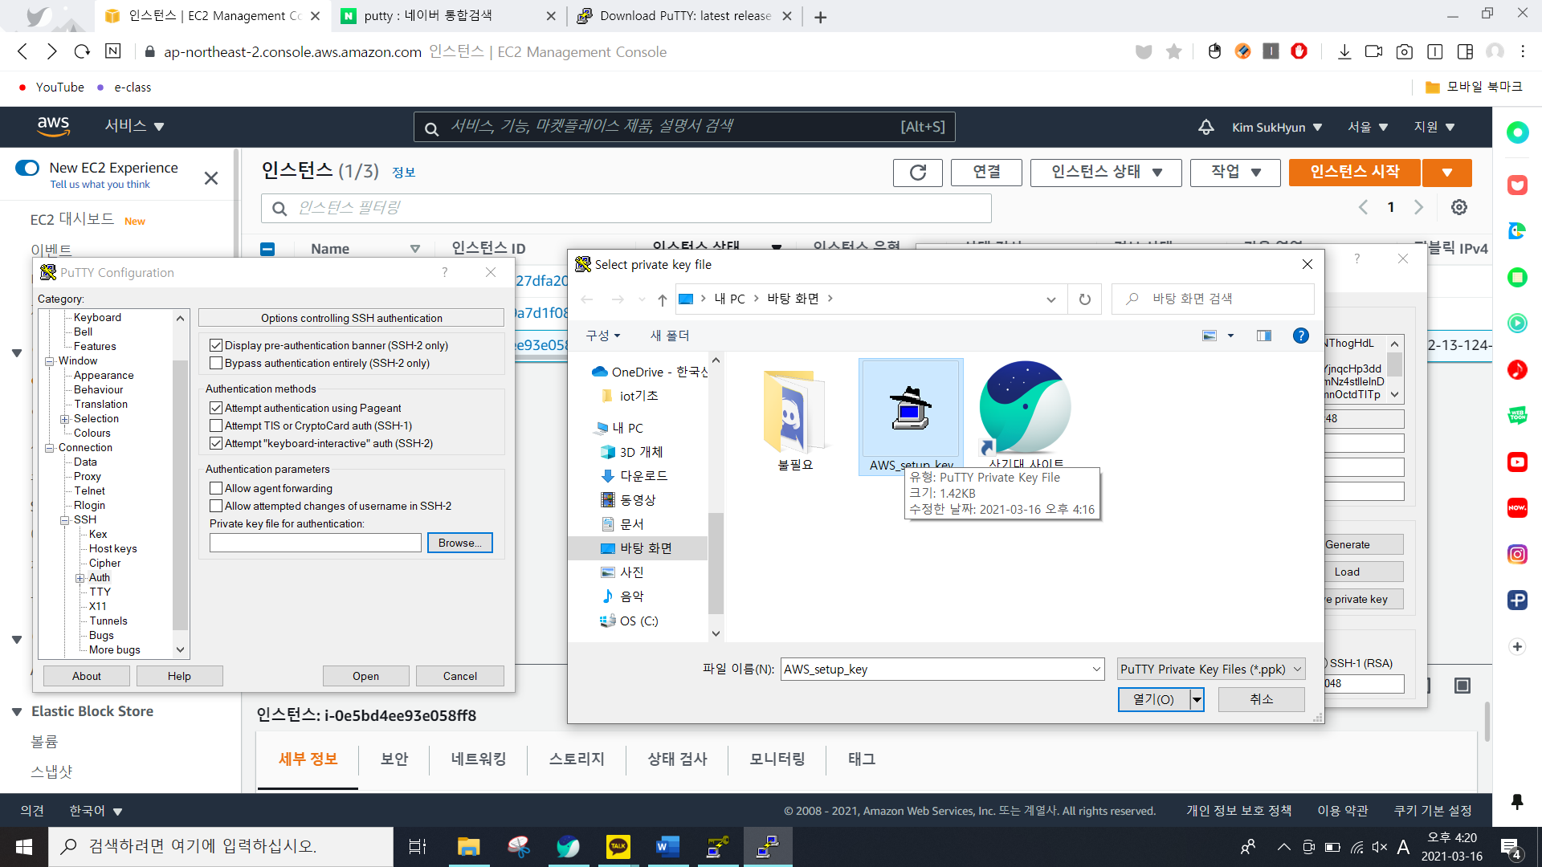

38. 사용할 인스턴스를 누르면 하단 사진과 같이 나오며 ip주소를 복사해 **[Host Name(or IP address)]** 하단 부에 입력하면 됩니다.

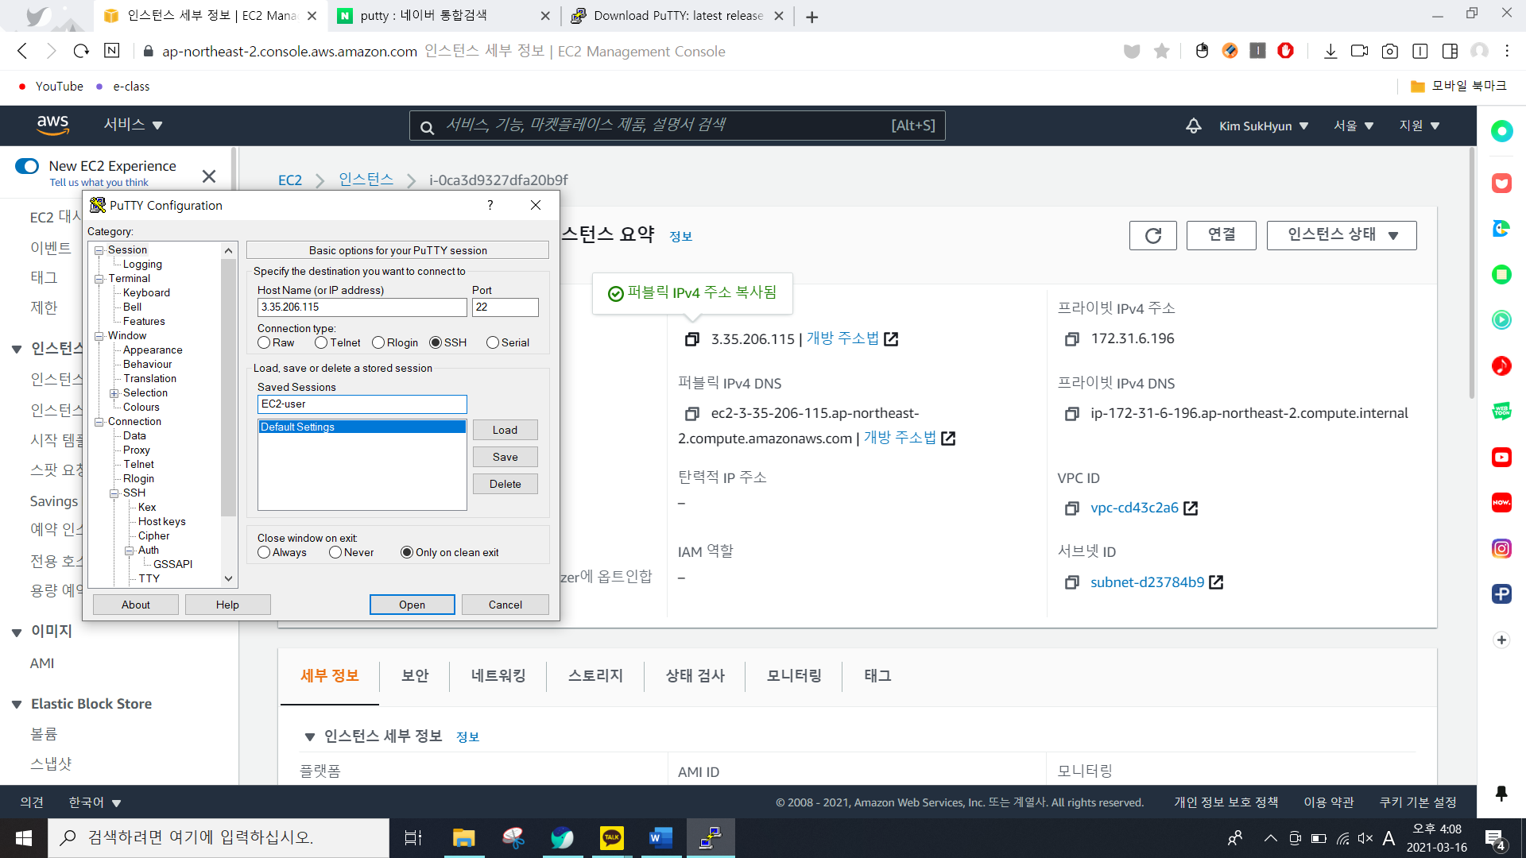

39. [open]을 누르면 이와 같이 cmd창과 같은 입력 창이 나오며 login as:에 “ec2-user”를 입력합니다.

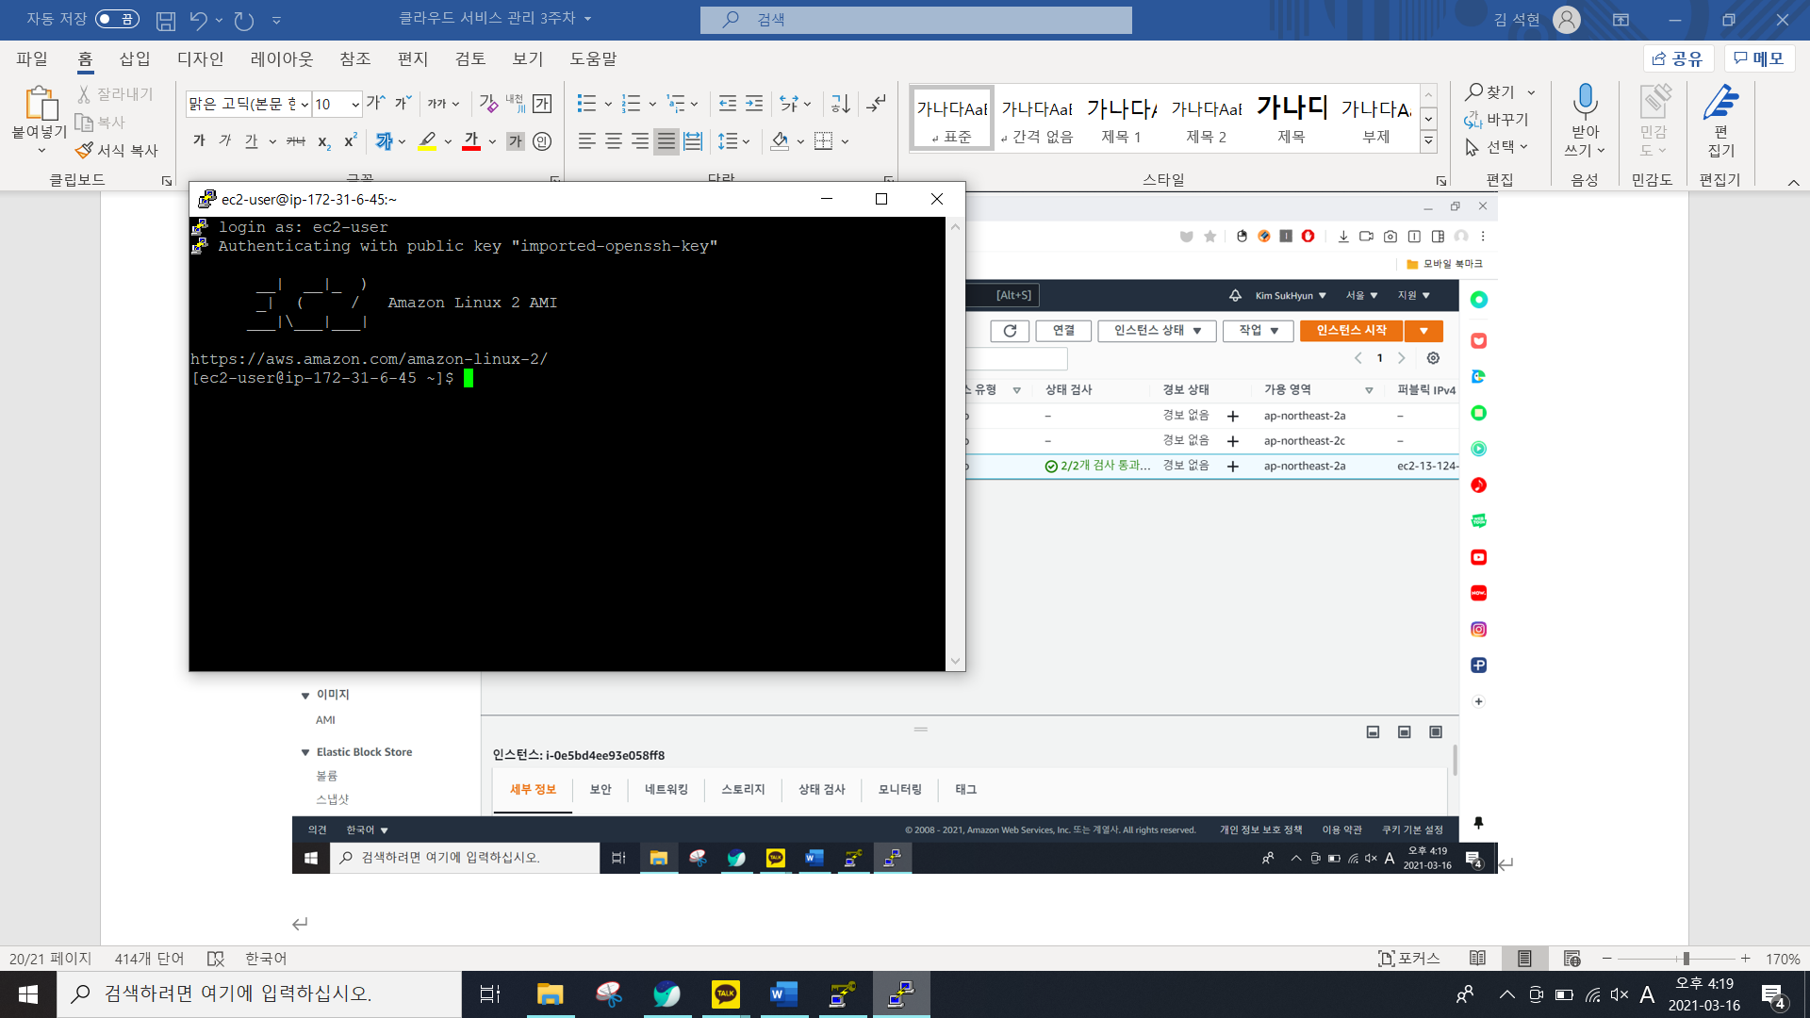

40. 이번에는 나만의 ip를 이용해 암호화된 리눅스 AMI를 이용해보도록 하겠습니다. 하단 사진과 같이 내ip를 검색해 ip주소를 메모장에 적어두시기 바랍니다.

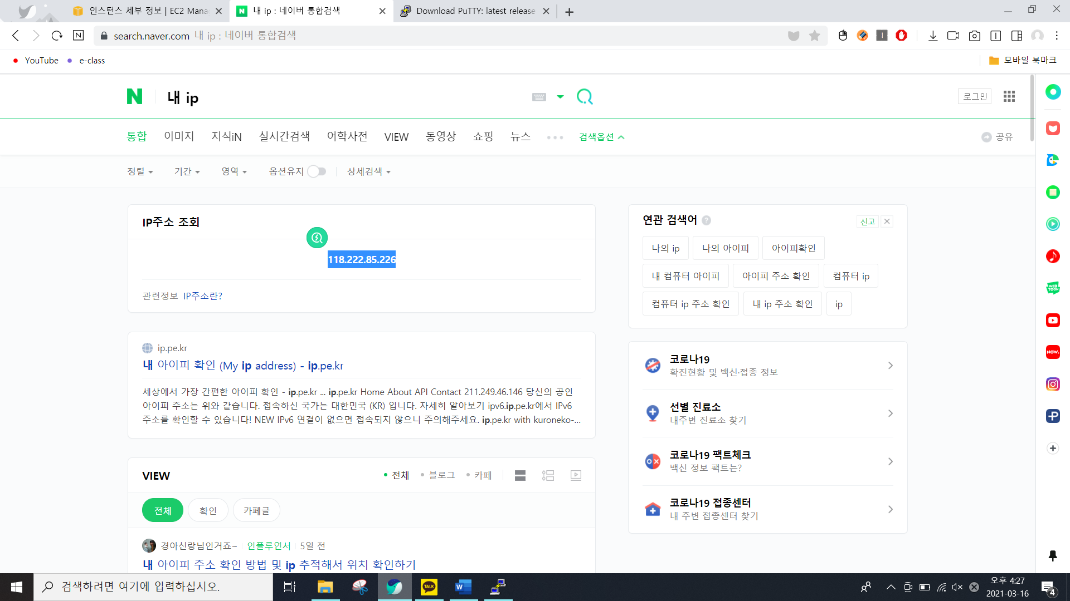

41. 사용하고 있는 인스턴스를 누르고 내려가면 보안키를 누릅니다.

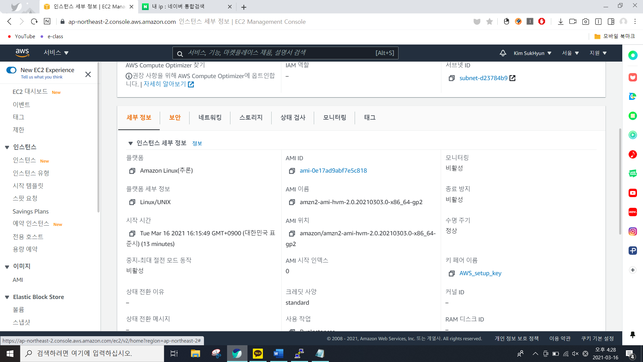

42. SSH는 22번 포트를 사용함을 알 수 있으며 모든 접속자가 접속을 할 수 있게 소스로 0.0.0.0/0임을 나타냅니다.

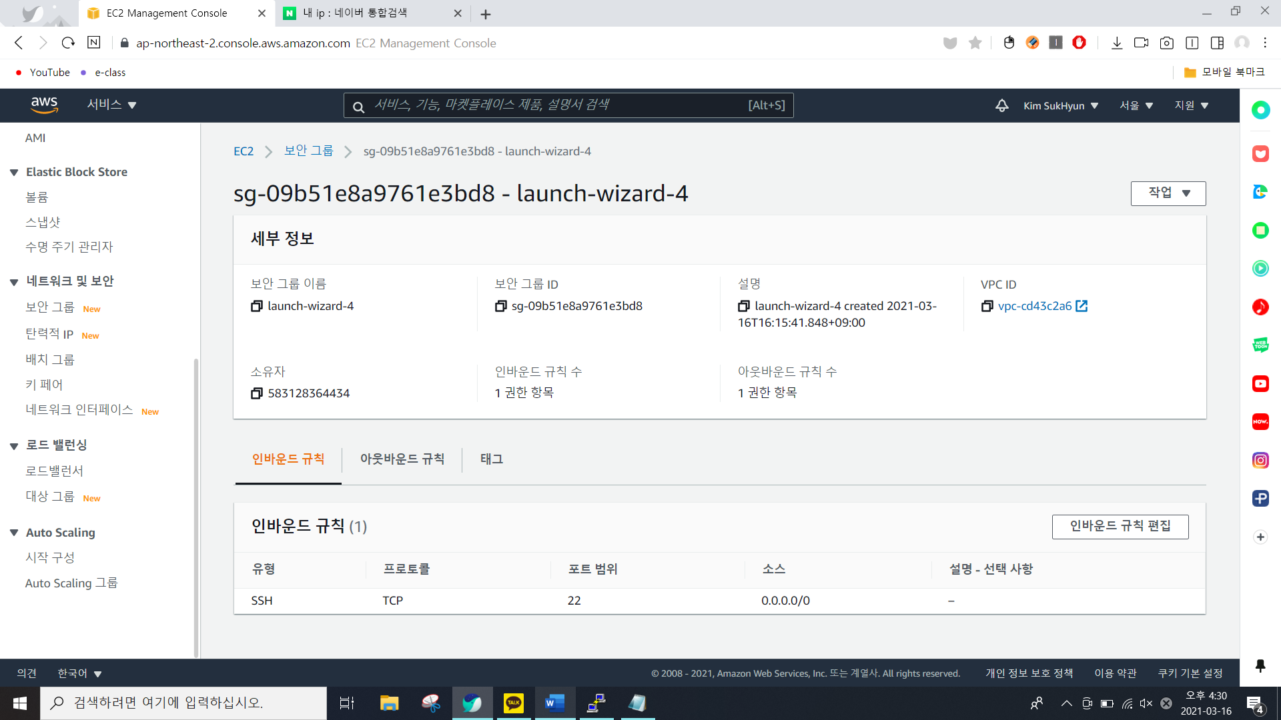

43. 이번에는 서브넷을 지우고 규칙 저장을 한다.

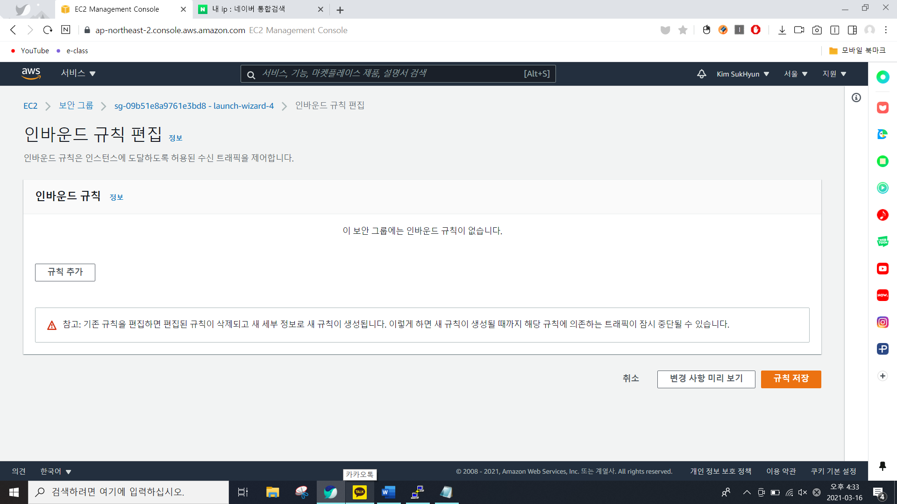

44. 실행되고 있던 PuTTy는 0.0.0.0/0일때의 모든 포트 접속을 차단되어 이렇게 접속이 차단되었습니다.

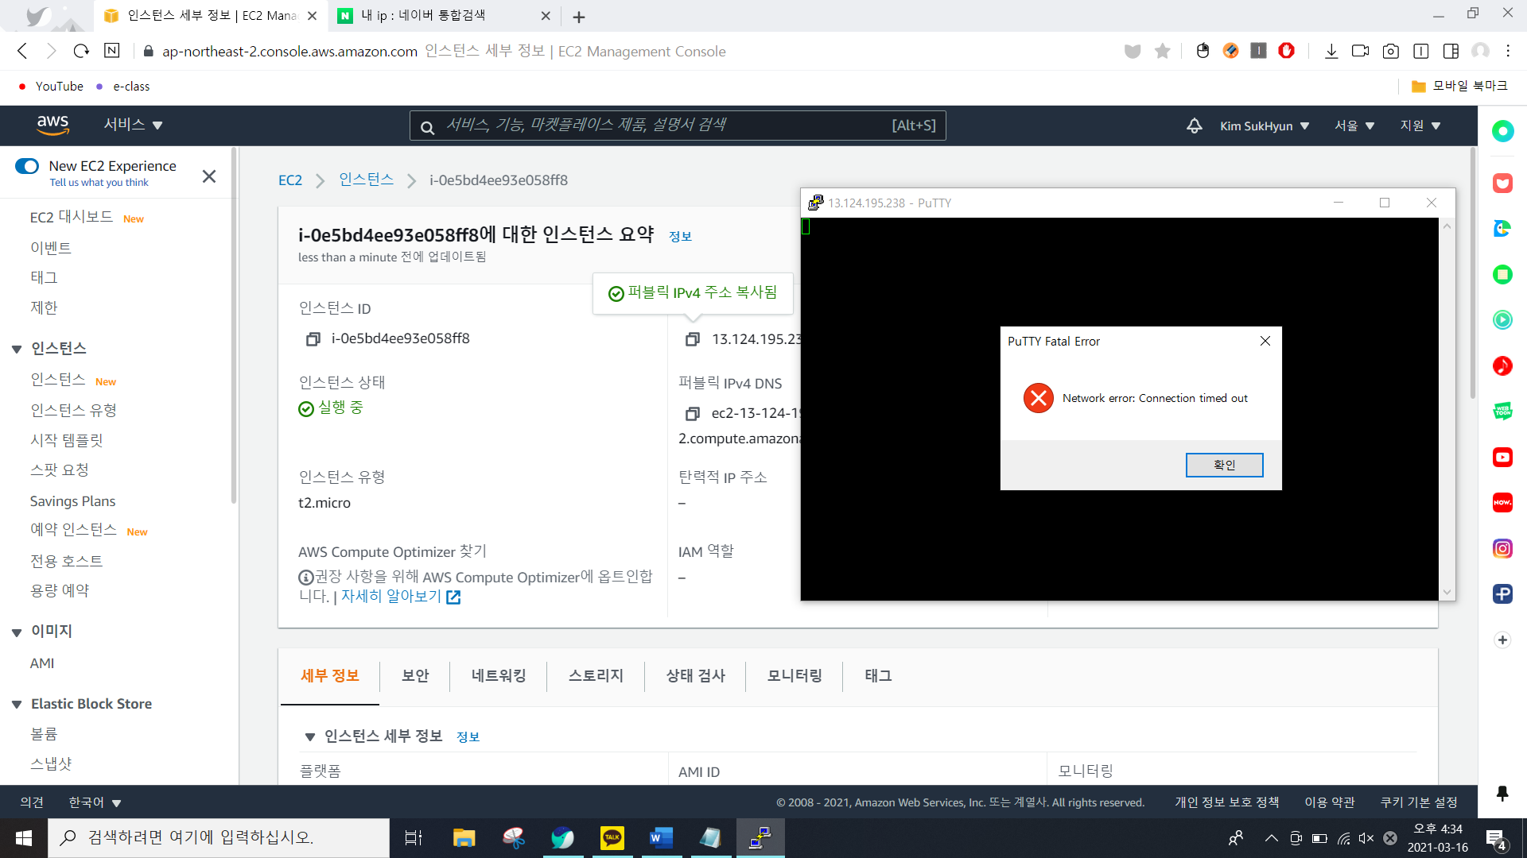

45. 내가 관리자가 되기 위해 메모장에 적어 두었던 내ip를 소스 정보에 저장합니다.

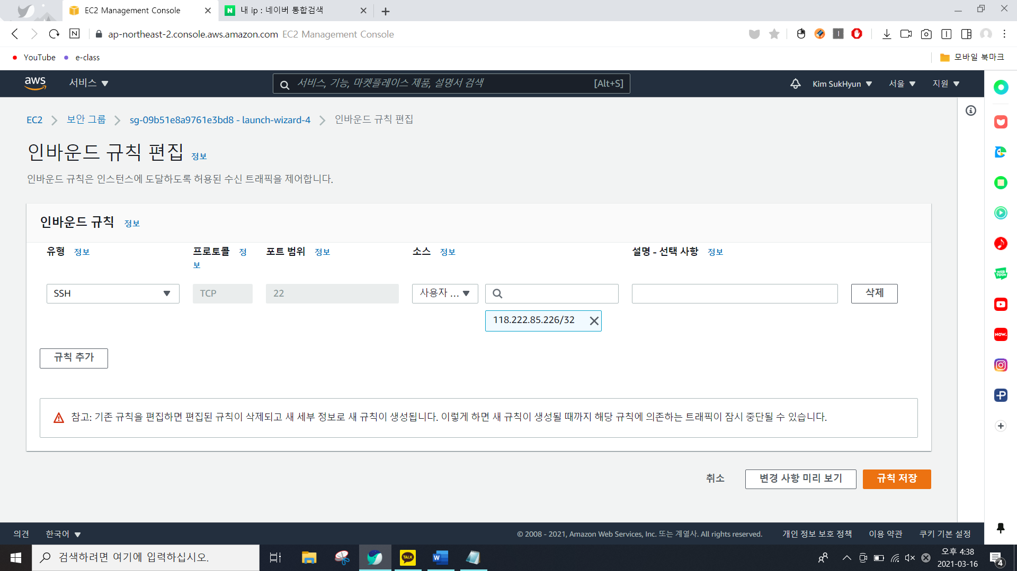

46. **[규칙저장]**을 누르고 puTTy를 다시 실행하면 내가 저장한ip로만 접속할 수 있게 됩니다.

이상으로 클라우드 서비스 관리 3주차 실습내용 리포트입니다. 감사합니다.